Инженерная подготовка
Тема 1. Инженерное оборудование и маскировка позиций
Показ оборудованных фортификационных сооружений для защиты личного состава и техники. Способы их маскировки. Н-И-1.
1. Показ образцово оборудованных окопов и укрытий для личного состава
  - Полевые фортификационные сооружения для личного состава (окопы, сооружения для наблюдения и укрытия)

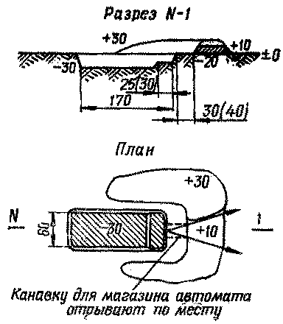

Одиночный окоп для стрельбы из автомата лежа

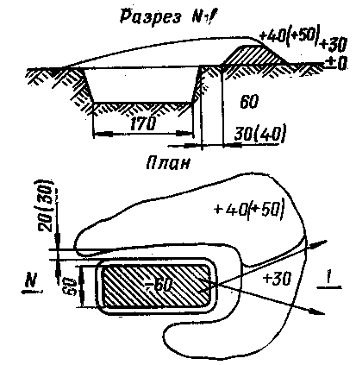

Одиночный окоп для стрельбы из автомата с колена

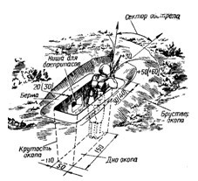

Одиночный окоп для стрельбы из автомата стоя
ОДИНОЧНЫЙ ОКОП ДЛЯ СТРЕЛЬБЫ ЛЕЖА
состоит из выемки в грунте длиной 170 см, ши- риной 60 см, глубиной 30 см и бруствера высо- той до 30 см. Для удобства стрельбы (опоры локтями) в передней части выемки оставляется ступенька шириной 25– 30 см.
При ведении огня из окопа в сторону одного из флангов высота бруствера окопа со стороны противника (с фронта) делается на 20 см боль- ше, чем в секторе обстрела.
Объем вынутого грунта 0,3 м3. На устройство требуется 0,5 чел.час.
ОДИНОЧНЫЙ ОКОП ДЛЯ СТРЕЛЬБЫ С КО-
ЛЕНА И СТОЯ устраивается путем доотрывки в глубину одиночного окопа для стрельбы лежа соответственно до 60 см и 110 см.
При отрывке окопа грунт выбрасывается вперед и в стороны, создавая бруствер высотой 40–60 см. В секторе обстрела высота бруствера уменьшается до 30 см, образуя выемку с поло- гими скатами – открытую бойницу.
Объем вынутого грунта при оборудовании оди- ночного окопа для стрельбы из автомата с коле- на 0,8м3; на устройство требуется 1,2 чел.час.
Объем вынутого грунта при оборудовании оди- ночного окопа для стрельбы из автомата стоя 1,4 м3; на устройство этого окопа требуется 1,5 чел.час.
Наряду с одиночными окопами устраиваются окопы на два–три человека.
ОКОП НА ТРИ ЧЕЛОВЕКА имеет, как прави- ло, ломаное начертание в плане. Для улучшения защиты стрелков от огня стрелкового оружия с фронта и с флангов бруствер окопа устраивает- ся высотой 50–60 см, а с тыльной части и в сек- торах обстрела 30 см.
Объем вынутого грунта для производства окопа для двух стрелков 1,6 м3. На устройство окопа требуется 1,5 чел.час.
Объем вынутого грунта для производства окопа для трех стрелков 3,6 м3. На устройство окопа требуется 3,5 чел.час.
Окопы для пулеметов устраиваются для стрель- бы лежа, с колена и стоя на дне рва.

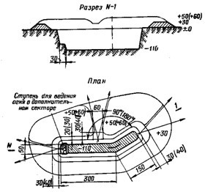

Окоп для двух стрелков
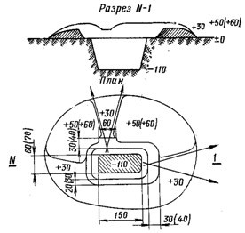

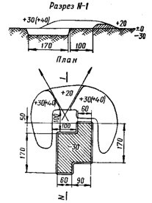

Окоп для стрельбы из пулемета лежа

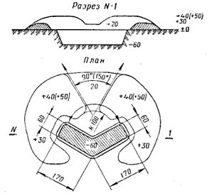

Окоп для стрельбы из пулемета с колена
Окоп для трех стрелков

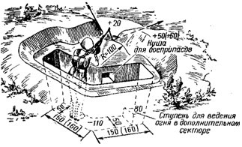
Окоп для стрельбы из пулемета стоя

ОКОП ДЛЯ СТРЕЛЬБЫ ИЗ ПУЛЕМЕТА ЛЕЖА
имеет ровик для расчета, площадку для пулемета и бруствер со стороны фронта. В бруствере высотой 30–40 см устраивается бойница для размещения ствола пулемета во время стрельбы.
Объем вынутого грунта для производства окопа для стрельбы из пулемета лежа 0,8 м3. На устрой- ство окопа требуется 1,5 чел.час.
В ОКОПЕ ДЛЯ СТРЕЛЬБЫ ИЗ ПУЛЕМЕТА С
КОЛЕНА И СТОЯ на дне рва ровик для расчета отрывается ломаного начертания в плане, и имеет глубину соответственно 60 см и 110 см.
Объем вынутого грунта для производства окопа для стрельбы из пулемета с колена 1,5 м3. На уст- ройство окопа требуется 1,5 чел.час.
Объем вынутого грунта для производства окопа для стрельбы из пулемета стоя 2,3 м3. На устрой- ство требуется 2,5 чел.час.
ОКОП ДЛЯ РУЧНОГО ПРОТИВОТАНКОВОГО
ГРАНАТОМЕТА устраивается так же, как и оди- ночный окоп для стрелка. Отличие его состоит в том, что со стороны, противоположной сектору обстрела из гранатомета, бруствер не насыпается.

Сооружения для наблюдения

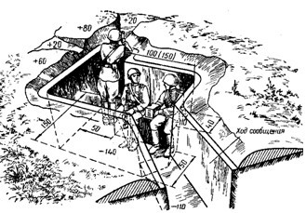

Сооружение для наблюдения открытого типа
СООРУЖЕНИЯ ДЛЯ НАБЛЮДЕ-
НИЯ на командно-наблюдательных пунктах устраиваются открытого и закрытого типов.
Сооружение для наблюдения откры- того типа командира взвода (роты) устраивается в виде щели глубиной 140 см с примкнутым ходом сообще- ния и ячейкой для наблюдателя.
Для производства сооружение для на- блюдения открытого типа командира взвода (роты) требуется 10 чел.час. Объем вынутого грунта при этом дол- жен составлять 5 м3.

Укрытия для личного состава
Укрытия для личного состава предназначаются для сохранения боеспособности и обеспечения за- щиты войск от средств поражения на позициях и в районах расположения.
Они устраиваются в виде открытых и перекрытых щелей, блиндажей и убе- жищ. Расположение укрытий должно обеспечивать возможность быстрого занятия подразделениями своих огне- вых позиций.
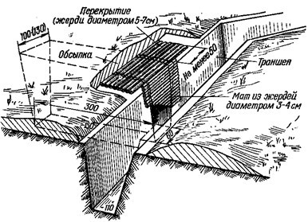

ЩЕЛИ, как правило, устраиваются вместимостью на отделение или расчет (экипаж).
Для устройства покрытия и одежды крутостей щелей могут применяться лесоматериалы (бревна, накатник, жер- ди, доски), хворост, фашины из камы- ша и тростника, а также различные же- лезобетонные изделия, металлопрокат и другие подручные материалы.

Щель с перекрытием из жердей, накатника или бревен в твердых грунтах
При отсутствии подручных материалов и доставке на позиции элементов цен- трализованного снабжения для

устройства щелей могут использоваться бумажные земленосные мешки и элементы волнистой стали ФВС.
Щель с перекрытием из жердей, накатника или бревен представляет собой ров глубиной 150 см, шириной по дну 60 см, длиной не менее 300 см., с входом в виде аппарели или ступенек со дна траншеи или с поверхности земли. Одежда крутостей не устраивается только при возведении щели в твердых грунтах. Для устройства перекрытия по обе стороны рва на расстоянии 50 см снимается бруствер и на выровненные площадки поперек щели укладываются бревна или накатник. Сверху насыпается слой грунта толщиной 30–40 см и маскируется подручными материалами. Перед ук- ладкой грунта щели между бревнами закладываются травой, ветками, дернинами. Вход в пере- крытую щель закрывается матом или щитом из жердей. Объем вынутого грунта при изготовлении этой конструкции щели составляет 4 м3. На устройство щели требуется 17 чел.час., жердей 0,5 м3. Последовательно усиливаемая щель устраивается в средних и твердых грунтах. Щель состоит из входной части и лежанки с глубиной отрывки соответственно 1,35 и 1,0 м. Входной проем щели

закладывается защитной забиркой и навесным щитом из круглого леса. В торце щели устанавли- вается вентиляционный короб с заглушкой.
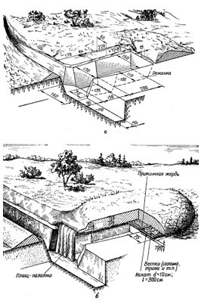

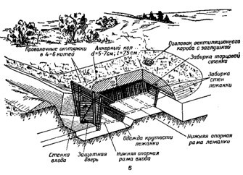

Последовательно усиливаемая щель:
а – открытая щель; б – перекрытая щель без одежды крутостей;, в
– перекрытая щель с одеждой крутостей и защитным входом. Объем вынутого грунта 4,7 м3. На устройство требуется 29 чел.час.

При устройстве последовательно усиливаемой щели после ее отрывки сначала укладывается накат покрытия и производится его частичное обвалование грунтом, а затем устраивается наклонная одежда крутостей. При такой последовательности возведения щели обеспечивается защита укрываемого личного состава от проникающей радиации и светового излучения ядерного взрыва еще до окончания возведения сооружения.
При устройстве щели в слабых грунтах перед укладкой наката устанавливается вертикальная одежда крутостей и засыпаются грунтом пазухи котлована щели.

ПОТРЕБНЫЕ МАТЕРИАЛЫ ПРИ ИЗГОТОВЛЕНИИ ПОСЛЕДОВАТЕЛЬНО УСИЛИВАЕМОЙ ЩЕЛИ
Наименование материалов | Единица измерения | Количество
Накатник d=1 см, L=300 см | шт. | 36
Жерди d=5-7 см
L=350 см | шт. | 2
L=100 см | шт. | 6
Подтоварник d=8 см:
L=110 см | шт. | 70
L=150 см | шт. | 65
L=300 см | шт. | 6

Убежища для личного состава возводятся не только из местных материалов, но и из комплектов (конструкций) промышленного изготовления. Наибольшее применение в войсках находят сборно- разборные сооружения, которые можно использовать как для укрытия личного состава так и для оборудования пунктов управления.
К ним относятся:
- Быстроизвлекаемое сооружение «Пакет».
- Сооружение из волнистой стали КВС-У.

Сооружение из волнистой стали КВС-А. ОСНОВНЫЕ ХАРАКТЕРИСТИКИ УБЕЖИЩ
Наименование убежищ | Размеры основного помещения, см габаритные внутренние |  |  |  | Масса, кг | Вместимость, чел | Транспорта- бельность
Наименование убежищ | длина | ширина | высота | диаметр | Масса, кг | Вместимость, чел | Транспорта- бельность
«Пакет» | 500  (2×195) | - | - | 200  185 | 1865 | 10 | Зил-131- 2 к-та.
КВС-А | 785  730 | 595 с  входом | - | 230  220 | 3411 | 20 | Зил-131- 1 к-т.
КВС-У | 550  425 | - | - | 196  186 | 1332 | 15 | Зил-131- 2 к-та.

  - Быстроизвлекаемое сооружение «Пакет»
БЫСТРОИЗВЛЕКАЕМОЕ МЕТАЛЛИЧЕСКОЕ СООРУЖЕНИЕ «ПАКЕТ» СОСТОИТ ИЗ:

- 2-х цилиндрических блоков основного помещения;
- блока тамбура с наклонным входом;
- 2-х торцевых диафрагм;
- одной демонтажной перегородки;
- ЗИП;
- элементов внутреннего оборудования;
- приспособления для извлечения.

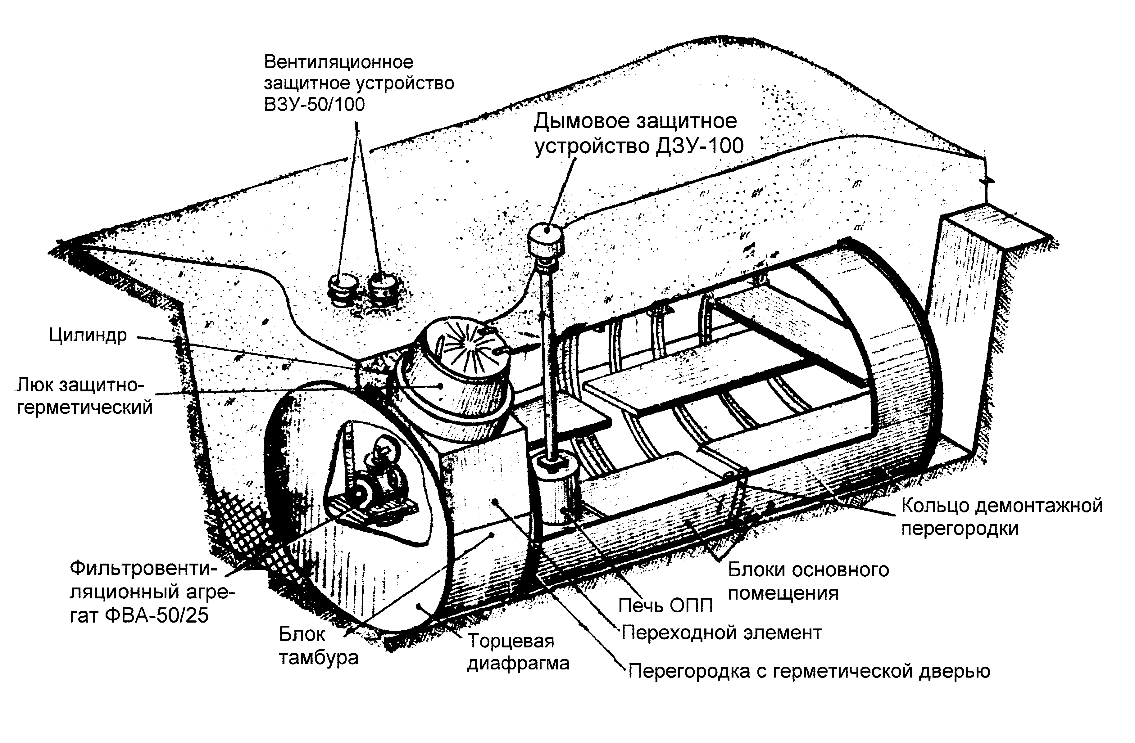

Тамбур «Пакета» отделяется от основного помещения герметичной перегородкой. Вход в соору- жение конусообразный с защитно-герметическим люком.
С комплектом «Пакет» применяются фильтровентиляционный агрегат ФВА-50/25 (ФВА-100/50), а также табельная обогревательная печь ОПП, укомплектование которыми производится отдельно.
ВОЗВЕДЕНИЕ СООРУЖЕНИЯ ИЗ КОМПЛЕКТА «ПАКЕТ» ВКЛЮЧАЕТ СЛЕДУЮЩИЕ ЭТА- ПЫ:

- Разбивка и посадка сооружения на местности.
- Отрывка котлована.
- Выравнивание дна котлована.
- Сборка и установка в котлован остова соору- жения.
- Монтаж внутреннего оборудования.
- Устройство гидроизоляции.
- Обвалование остова грунтом и маскиров- ка сооружения.

Для сборки остова назначается расчет в составе 7 человек. Расчет может собирать остов сооруже- ния вручную или с применением автокрана.
ИЗВЛЕЧЕНИЕ СООРУЖЕНИЯ ПРОИЗВОДИТСЯ В ТАКОЙ ПОСЛЕДОВАТЕЛЬНОСТИ:
- Демонтируется внутреннее оборудование ( ФВА и ВЗУ, ОПП и ДЗУ, ППУ, средства связи и освещение).
- Блоки рабочего помещения и тамбур подготавливаются к извлечению.
- Производится извлечение остова сооружения из грунта и укладка конструкций на поверхности земли или в автомобиль.
  - Сооружение из волнистой стали КВС-У
СООРУЖЕНИЕ ИЗ ВОЛНИСТОЙ СТАЛИ КВС-У СОСТОИТ ИЗ;

- основного помещения;
- тамбура;
- входа.

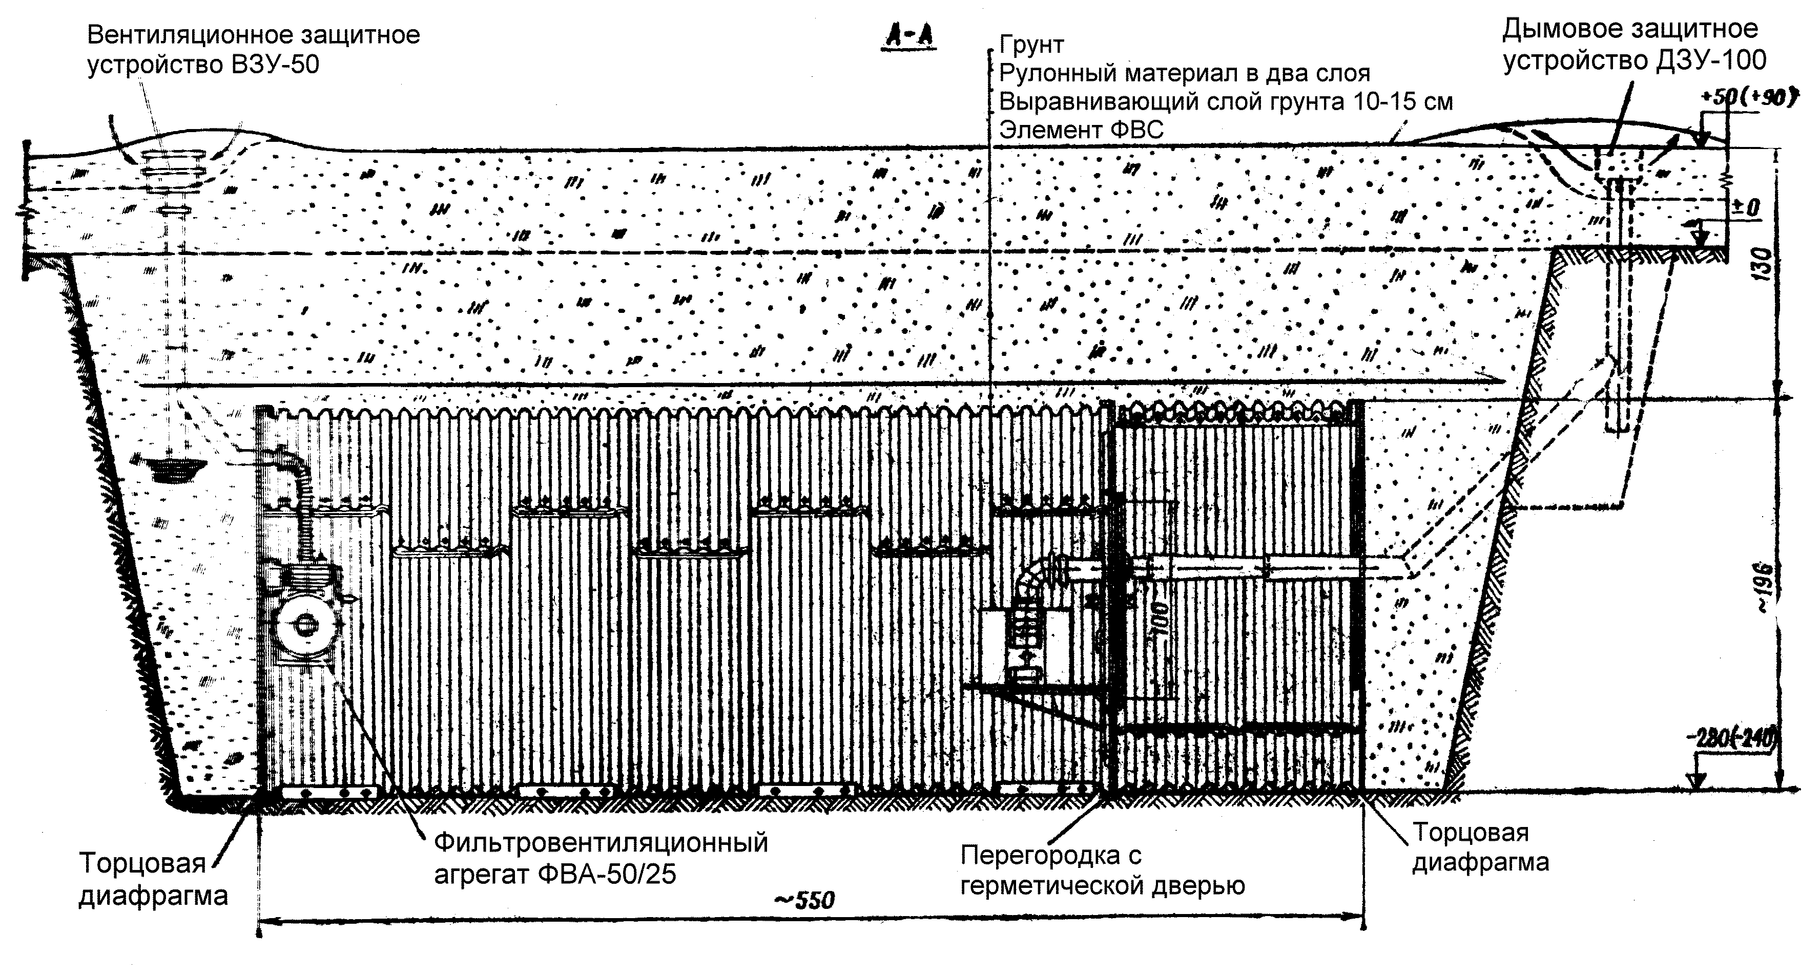
Остов основного помещения кольцевого очертания собирают из элементов волнистой стали ФВС (по три элемента в кольце). Элементы ФВС соединяют по длине сооружения внахлестку на одну полуволну. Торцы остова сооружения закрывают диафрагмами, на одной из которых имеются элементы крепления ФВА. Тамбур отделяется от основного помещения перегородкой с гермети- ческой дверью. На перегородке имеются детали крепления полевой обогревательной печи ОПП,

отверстия для дымохода и клапана избыточного давления.

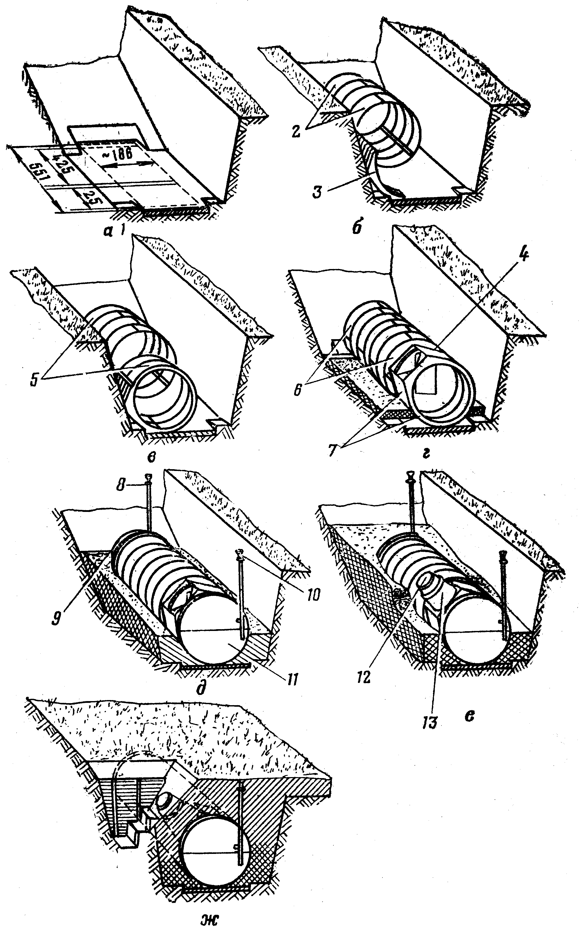

  - Сооружение из волнистой стали КВС-А

Вход конусообразный с защитно- герметическим люком. Его конструк- ция позволяет располагать вход по раз- ными углами к вертикали (90°, 45°). Оптимальным углом, обеспечивающим максимальное удобство для входа в со- оружение, является угол 30°.
ПОСЛЕДОВАТЕЛЬНОСТЬ СБОРКИ СО- ОРУЖЕНИЯ ИЗ ЭЛЕМЕНТОВ КОМПЛЕК- ТА КВС-У

а – трассировка и отрывка котлована;
б – сборка остова основного помеще- ния;
в – установка покрытия тамбура;
г – установка перегородки с герметиче- ской дверью и крепление тамбура к ос- тову основного помещения;
д – установка торцевых диафрагм, воз- духозабора и дымохода сооружения;
е – установка элементов шахтного вы- хода;
ж – засыпка и обвалования сооруже- ния.
1- разрыхленный грунт слоем 10-15
см.; 2, 5 и 6-элементы ФВС; 3- покры- тие тамбура; перегородка с герметиче- ской дверью; 7- передвижка и крепле- ние тамбура к остову основного поме- щения; 8 – вентиляционное защитное устройство; 9 и 11- диафрагма торце- вая; 10- дымовое защитное устройство; 12 – люк защитно-герметический; 13- конус промежуточный.

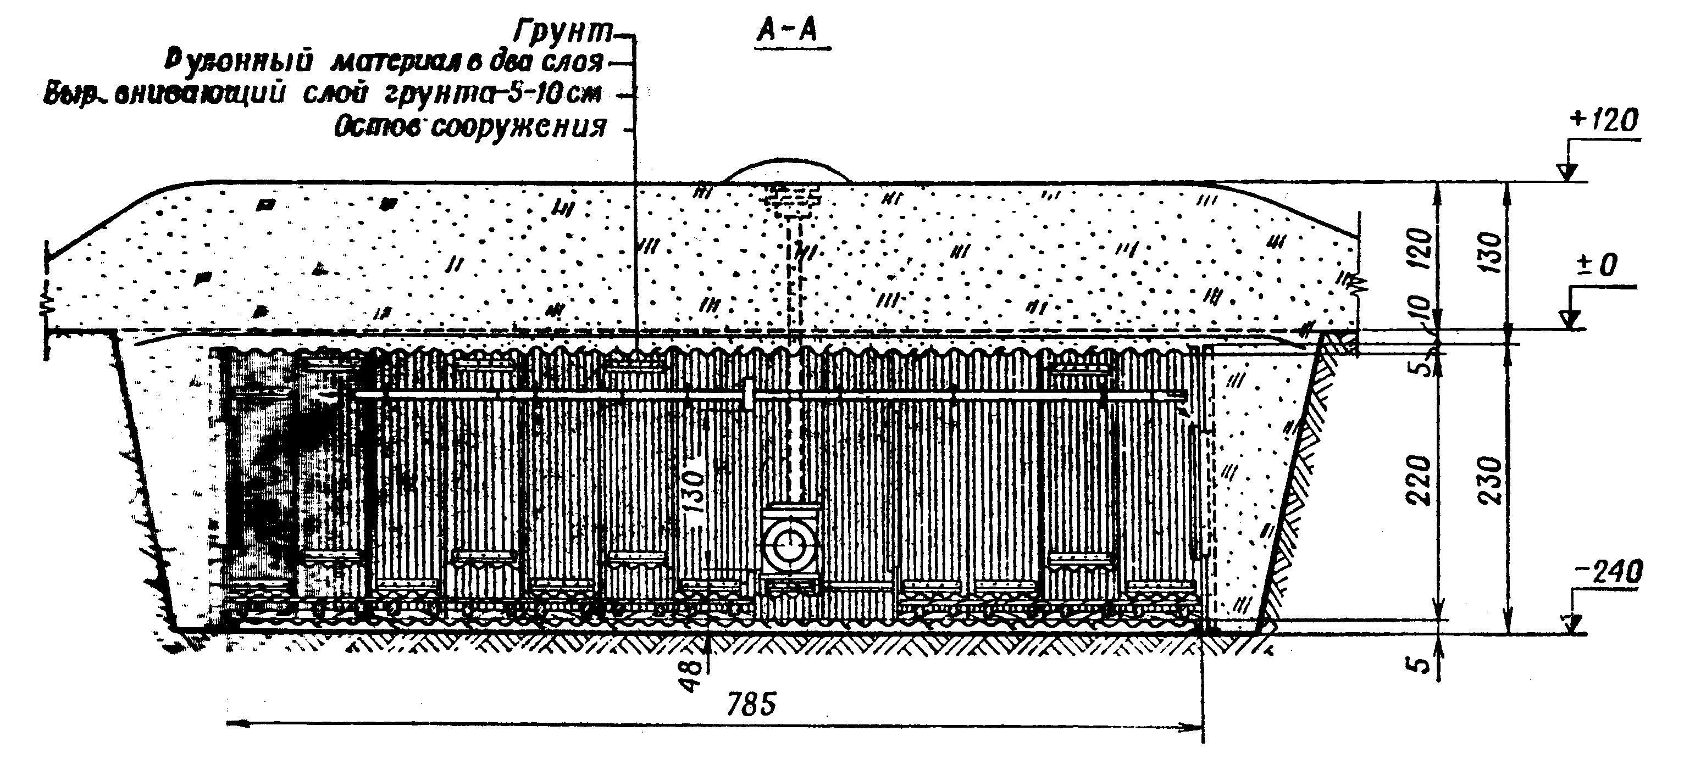

Сооружение из волнистой стали КВС-А состоит из двух рабочих помещений, разделяемых звуко- изолирующими перегородками, двух тамбуров и входа. Остов рабочего помещения по своей кон- струкции аналогичен остову сооружения КВС-У.

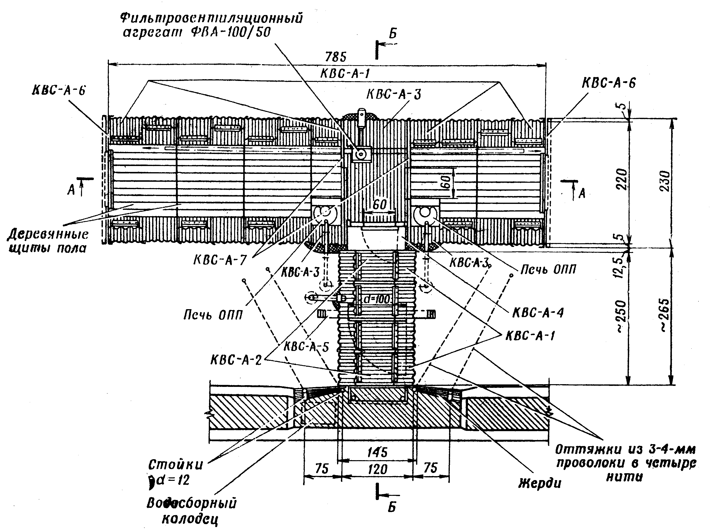
ТРУДОЗАТРАТЫ И ПОТРЕБНОСТЬ В МАТЕРИАЛАХ НА УСТРОЙСТВО УБЕЖИЩ
Наимено- вание убе- жищ | Объем вынутого грунта, м³ | Требуется на устройство |  |  | Материалы
Наимено- вание убе- жищ | Объем вынутого грунта, м³ | вручную | со средствами механизации |  | лесома- териалы м³ | металли- ческие изделия | Конст- рукции
Наимено- вание убе- жищ | Объем вынутого грунта, м³ | вручную | чел.-ч | маш.-ч | лесома- териалы м³ | металли- ческие изделия | Конст- рукции
«Пакет» | 35 | 40 | 7 | ЭОВ-4421-0,8 КС-0,5 | - | - | «Пакет» 1 к-т.
КВС-А | 88 | 90 | 35 | ЭОВ-4421-2 | 0,2 | 2 | КВС-А  1 к-т.
КВС-У | 62 | 70 | 8 | ЭОВ-4421-1,4 | - | - | КВС-У  1 к-т.

2.Полевые фортификационные сооружения для техники -20 мин.
Для защиты техники в первую очередь используют естественные укрытия:
- выемки небольших размеров;
- складки рельефа местности;
- лесные массивы;
- овраги, насыпи, карьеры.
Эти естественные укрытия уменьшают радиус выхода из строя техники от воздействия поражающих факторов ядерного оружия по сравнению с открытым расположением ее на равнинной местности в 1,2- 1,3 раза.
При отсутствии естественных укрытий для защиты техники возводятся укрытия котлованного ти- па на одну или две единицы техники.
Укрытие для одного автомобиля с одной аппарелью
Укрытие для одного автомобиля (специальной и инженерной машины и т.д.) устраивают с одной аппарелью.
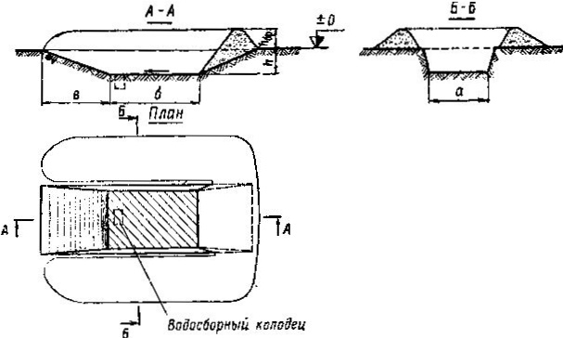
ОСНОВНЫЕ ХАРАКТЕРИСТИКИ УКРЫТИЙ С ОДНОЙ АППАРЕЛЬЮ ДЛЯ ОДНОЙ ЕДИНИЦЫ ТЕХНИКИ И ТРУДОЗАТРАТЫ НА ИХ ВОЗВЕДЕНИЕ

Наименование и марка машины | Размеры укрытия, м |  |  |  | Объем вы- нутого грунта, м3 | Требуется на устройство
Наименование и марка машины | а | б | в | h | Объем вы- нутого грунта, м3 | чел.-час | маш.-час бульдозера
УАЗ-469 | 3 | 4 | 3 | 1 | 22 | 6 | 0,4
УАЗ–452А (452Д) | 3 | 4 | 3,5 | 1,1 | 27 | 7 | 0,4
ГАЗ-66 | 3 | 5 | 4,5 | 1,5 | 47 | 10 | 0,7
МАЗ–535А (МАЗ–537А, МАЗ-538) | 3,5 | 8 | 6 | 2 | 110 | 14 | 2,5
КрАЗ–255 Б (КрАЗ-260) | 3,5 | 8 | 6,5 | 2,2 | 126 | 15 | 2,6
Урал–375 Д (Урал-377) | 3,5 | 7 | 5 | 1,7 | 78 | 12 | 1,1
КамАЗ–4310 (КамАЗ–5320 и др.) | 3,5 | 7 | 7 | 2,4 | 134 | 14 | 2,7
Инженерная техника:
ЭОВ–4421 | 3,5 | 8 | 8 | 2,7 | 173 | 23 | 3,5
КС–3572 | 3,5 | 9 | 7 | 2,7 | 152 | 1,8 | 2,8
МДК–2М (МДК–3) | 4,5 | 8 | 7,5 | 2,5 | 194 | 24 | 3,9
БАТ-М (БАТ-2) | 5 | 6 | 5 | 1,8 | 106 | 13 | 1,4
ПКТ-2 | 4 | 7 | 6,5 | 2,2 | 132 | 14 | 2,7
ИМР-2 | 4,2 | 7 | 7 | 2,4 | 157 | 15 | 3,2
БКТ–РК-2 | 4 | 8 | 7,5 | 2,2 | 140 | 18 | 3,2
УСМ | 3,5 | 10 | 7 | 2,3 | 155 | 23 | 3,2

Укрытие для двух автомобилей с двумя аппарелями
Укрытие для двух автомобилей (специальных и инженерных машин) и крупногабаритной техники устраивают с двумя аппарелями.

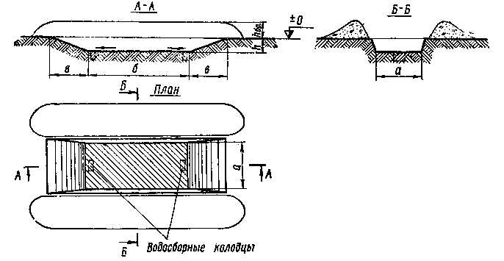
ОСНОВНЫЕ ХАРАКТЕРИСТИКИ УКРЫТИЙ С ДВУМЯ АППАРЕЛЯМИ ДЛЯ ДВУХ ЕДИНИЦ ТЕХНИКИ И ТРУДОЗАТРАТЫ НА ИХ ВОЗВЕДЕНИЕ

Наименование и марка машины | Размеры укрытия, м |  |  |  | Объем вы- нутого грунта, м3 | Требуется на устройство
Наименование и марка машины | а | б | в | h | Объем вы- нутого грунта, м3 | чел.-час | маш.-час бульдозера
УАЗ-469 | 3 | 8 | 3 | 1 | 35 | 10 | 0,6
УАЗ–452А (УФЗ-452Д) | 3 | 8 | 3,5 | 1,1 | 44 | 11 | 0,7
ГАЗ-66 | 3 | 11 | 4,5 | 1,5 | 77 | 16 | 1,2
МАЗ–535А (МАЗ–537А, МАЗ-538) | 3,5 | 17 | 6 | 2 | 179 | 27 | 3,9
КрАЗ–255 Б (КрАЗ-260) | 3,5 | 17 | 6,5 | 2,2 | 202 | 28 | 4,4
Урал–375 Д (Урал-377) | 3,5 | 14 | 5 | 1,7 | 123 | 21 | 2,7
КамАЗ–4310 (КамАЗ–5320 и др.) | 3,5 | 15 | 7 | 2,4 | 211 | 28 | 4,6

Размеры укрытия зависят от типа автомобиля (специальной или инженерной техники). Длина укрытия по дну принимается на 50см, а ширина - на 40-50см больше соответствующих размеров укрываемой техники. Общая высота закрытия (глубина котлована плюс высота бруствера) должны быть не менее высоты машины с грузом. Аппарель для въезда и выезда автомобиля должны иметь уклон 20º, а для крупногабаритной техники - 15º.

3.Способы маскировки оборудованных окопов и укрытий для личного состава и техники -20 мин.

Порядок использования естественных укрытий для защиты боевой техники
Естественными укрытиями (естественными масками) называют элементы местности и местные предметы, исключающие или затрудняющие возможность обнаружения войск и объектов средствами разведки противника.
Учитывая то обстоятельство, что противник может обнаружить объект либо с воздуха, либо с зем- ли, РАЗЛИЧАЮТ:
- естественные маски наземного наблюдения (рельеф местности, растительность, строения, ог- раждения и другие местные предметы);
естественные маски от воздушного наблюдения (крупные лесные массивы, отдельные рощи, строения в населенных пунктах, посадки вдоль дорог, овраги и т.д.).
Чем больше на местности имеется естественных масок, тем выше ее маскировочные свойства, а, следовательно, большее количество войск и техники можно скрытно расположить на данном уча- стке местности в соответствии с нормами рассредоточения.
Наиболее распространенный и наиболее эффективный вид естественной маски - ЛЕСНОЙ МАС- СИВ. Лес хорошо скрывает объекты, как от воздушной, так и от наземной разведки. Основные ха- рактеристики, влияющие на его маскирующие свойства: ярусность и густота, сомкнутость крон деревьев, состав древесных пород, высота деревьев, благоустроенность леса.
По ярусности леса делятся на одноярус- ные и многоярусные. Последние, благо- даря наличию подлеска (иногда до пяти ярусов), затрудняют не только воздуш- ное, но и наземное наблюдение, скрывая объекты на удалении от опушки 100 м и более.
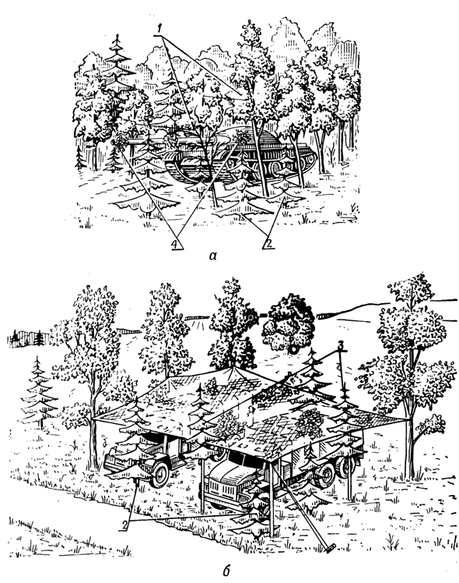

ПО ГУСТОТЕ ЛЕС ДЕЛЯТ НА:
  - очень густой (среднее расстояние ме- жду деревьями до 4 м);
  - густой (среднее расстояние между де- ревьями до 10 м);
  - редколесье (с расстоянием между де- ревьями более 10 м).
Состав древесных пород леса также ока- зывает влияние на его маскирующие свойства. Так, хвойные леса сохраняют свои маскирующие свойства в течение года, а лиственные леса зимой теряют их в значительной степени.
Наличие в лесу дорог, просек, дренажных каналов, отсутствие валежника и бурело- ма определяет его благоустроенность и положительно влияет на маскирующие свойства. Располагаясь в лесу, подразделения за- нимают какую-то его определенную часть, именуемую маской. Боевая и дру- гая техника располагается в пределах маски таким образом, чтобы исключить одновременный выход из строя двух ма- шин от взрыва одной фугасной бомбы или снаряда.
Маскировка техники в редколесье:
а – под связанными кронами деревьев; под горизонтальными масками.

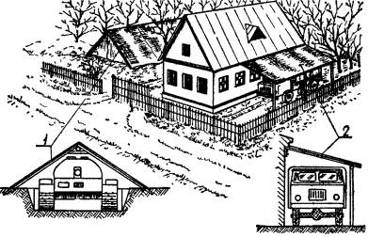
Маскировка техники
в хозяйственных постройках населенных пунктов.
В зависимости от наличия укрытий для техники это расстояние может быть от 20 до 70 м.
Густые кустарники, придорожные посадки, сады и парки также могут быть использованы для маскировки войск и объектов, обладая значительной пятнистостью, которая создается тенями и меняющейся высотой и густотой деревьев. НАСЕЛЕННЫЕ ПУНКТЫ (села, станицы, хутора и другие поселки сельского типа) обладают хорошими маскирующими свойствами благодаря наличию в них значительных пятен от домов, различных по цвету и яркости приусадебных участков, дорог, площадей. В солнечную погоду тени, падающие от домов, деревьев и других местных предметов, еще больше усиливают пятнистость фона.
Личный состав и техника, располагающиеся в населенном пункте, могут использовать сущест- вующие искусственные сооружения (первые этажи зданий, подвалы, гаражи и т.д.) в качестве ук- рытий. Маскировочную емкость населенного пункта определяют, исходя из количества имеющих- ся в нем домов (один дом на одну машину или два дома на одно мотострелковое отделение).
ОБРАТНЫЕ СКАТЫ ВЫСОТ, ОВРАГИ, БАЛКИ, КАНАВЫ И ДРУГИЕ НЕРОВНОСТИ МЕСТ- НОСТИ, А ТАКЖЕ СПЛОШНЫЕ ЗАБОРЫ, НАСЫПИ, ВЫЕМКИ, СНЕЖНЫЕ ВАЛЫ, СТОГА
СЕНА, СКИРДЫ СОЛОМЫ И ДРУГИЕ МЕСТНЫЕ ПРЕДМЕТЫ, при умелом их использовании, могут оказаться надежной естественной маской, особенно от наземной разведки. Являясь, по существу, не просматриваемой преградой между средствами наблюдения противника и объектом, они образуют поля невидимости, которые следует использовать для размещения войск и объектов. В зависимости от проявления маскировочного эффекта, свойства местности можно разделить на скрывающие, которые обладают естественными масками, позволяющими скрывать войсковые объекты без применения искусственных масок, и видовые, уменьшающие заметность объектов благодаря наличию контраста между отдельными участками местности (лугом, пашней, полевыми культурами, огородами и т.д.), а также контраста между объектами, имеющимися на данной местности, и окружающим фоном.
Для скрытия войск, штабов, складов, вооружения от наземного и, особенно, воздушного наблюдения наиболее эффективным является использование подземных сооружений: блиндажей, бункеров, шахт, тоннелей, пещер, подвалов, погребов.
Располагая войска и объекты в садах, парках, редколесье, а также в лиственном лесу в зимний пе- риод года, следует применять искусственные маски, проводить искусственное распятнение местности и боевой техники.
Для скрытия от наземного наблюдения в первую очередь используют различные неровности рельефа, местные предметы, растительность. Располагая войска и объекты в границах полей невидимости, создаваемых данными масками, можно добиться высокого эффекта в маскировке от всех средств разведки. Так, поля невидимости, образованные складками местности, строениями, стена- ми из кирпича, камня или бетона, скирдами соломы и снежными насыпями, деревьями и кустарниками, имеющими достаточную плотность, являются надежными местами с точки зрения скрытия войск от наземной радиолокационной разведки и от оптического наблюдения.
Для достижения маскировочного эффекта от наземного радиолокационного наблюдения не обязательно располагать боевую технику в полях невидимости естественных масок, достаточно расположить ее вблизи этой маски. В этом случае на экране радиолокационной станции световая отметка от скрываемого объекта будет сливаться с отметкой от естественной маски.
Уменьшение заметности войск и объектов, достигаемое использованием цвета и рисунка земной поверхности, дает эффект, главным образом, от визуального наблюдения и, в меньшей степени, от фотографирования. От разведки с помощью радиолокационной, инфракрасной техники применение видовых свойств местности может оказаться единственно возможным и достаточно эффективным приемом маскировки.
Использование рисунка местности заключается в выборе такого места расположения объекта и придания ему такой формы и размеров, при которых он не отличается от имеющихся на местности пятен. К этому приему маскировки прибегают при строительстве складов с наземными хранили- щами, военных городков, аэродромов и других стационарных объектов.
Использование цвета местности достигается путем расположения боевой техники, транспорта и отдельных инженерных сооружений на участках, цветовой тон и коэффициент яркости которых близки к соответствующим характеристикам поверхности маскируемого объекта. Так, на распятненной местности, особенно зимой при наличии не сплошного снежного покрова, до отрывки окопов танки, окрашенные в темный цвет, располагают на темных пятнах, а танки, окрашенные в белый цвет, - на светлых пятнах на снегу, так, чтобы тени от них ложились на темные пятна.
В отдельных случаях эффективным приемом маскировки может оказаться придание маскируемому объекту вида местного предмета. Например, располагая боевую и транспортную технику, военное имущество на окраине населенного пункта по типу группировки жилых и хозяйственных построек и ограждений на усадьбах, при незначительных затратах создается впечатление как бы дальнейшего продолжения населенного пункта.

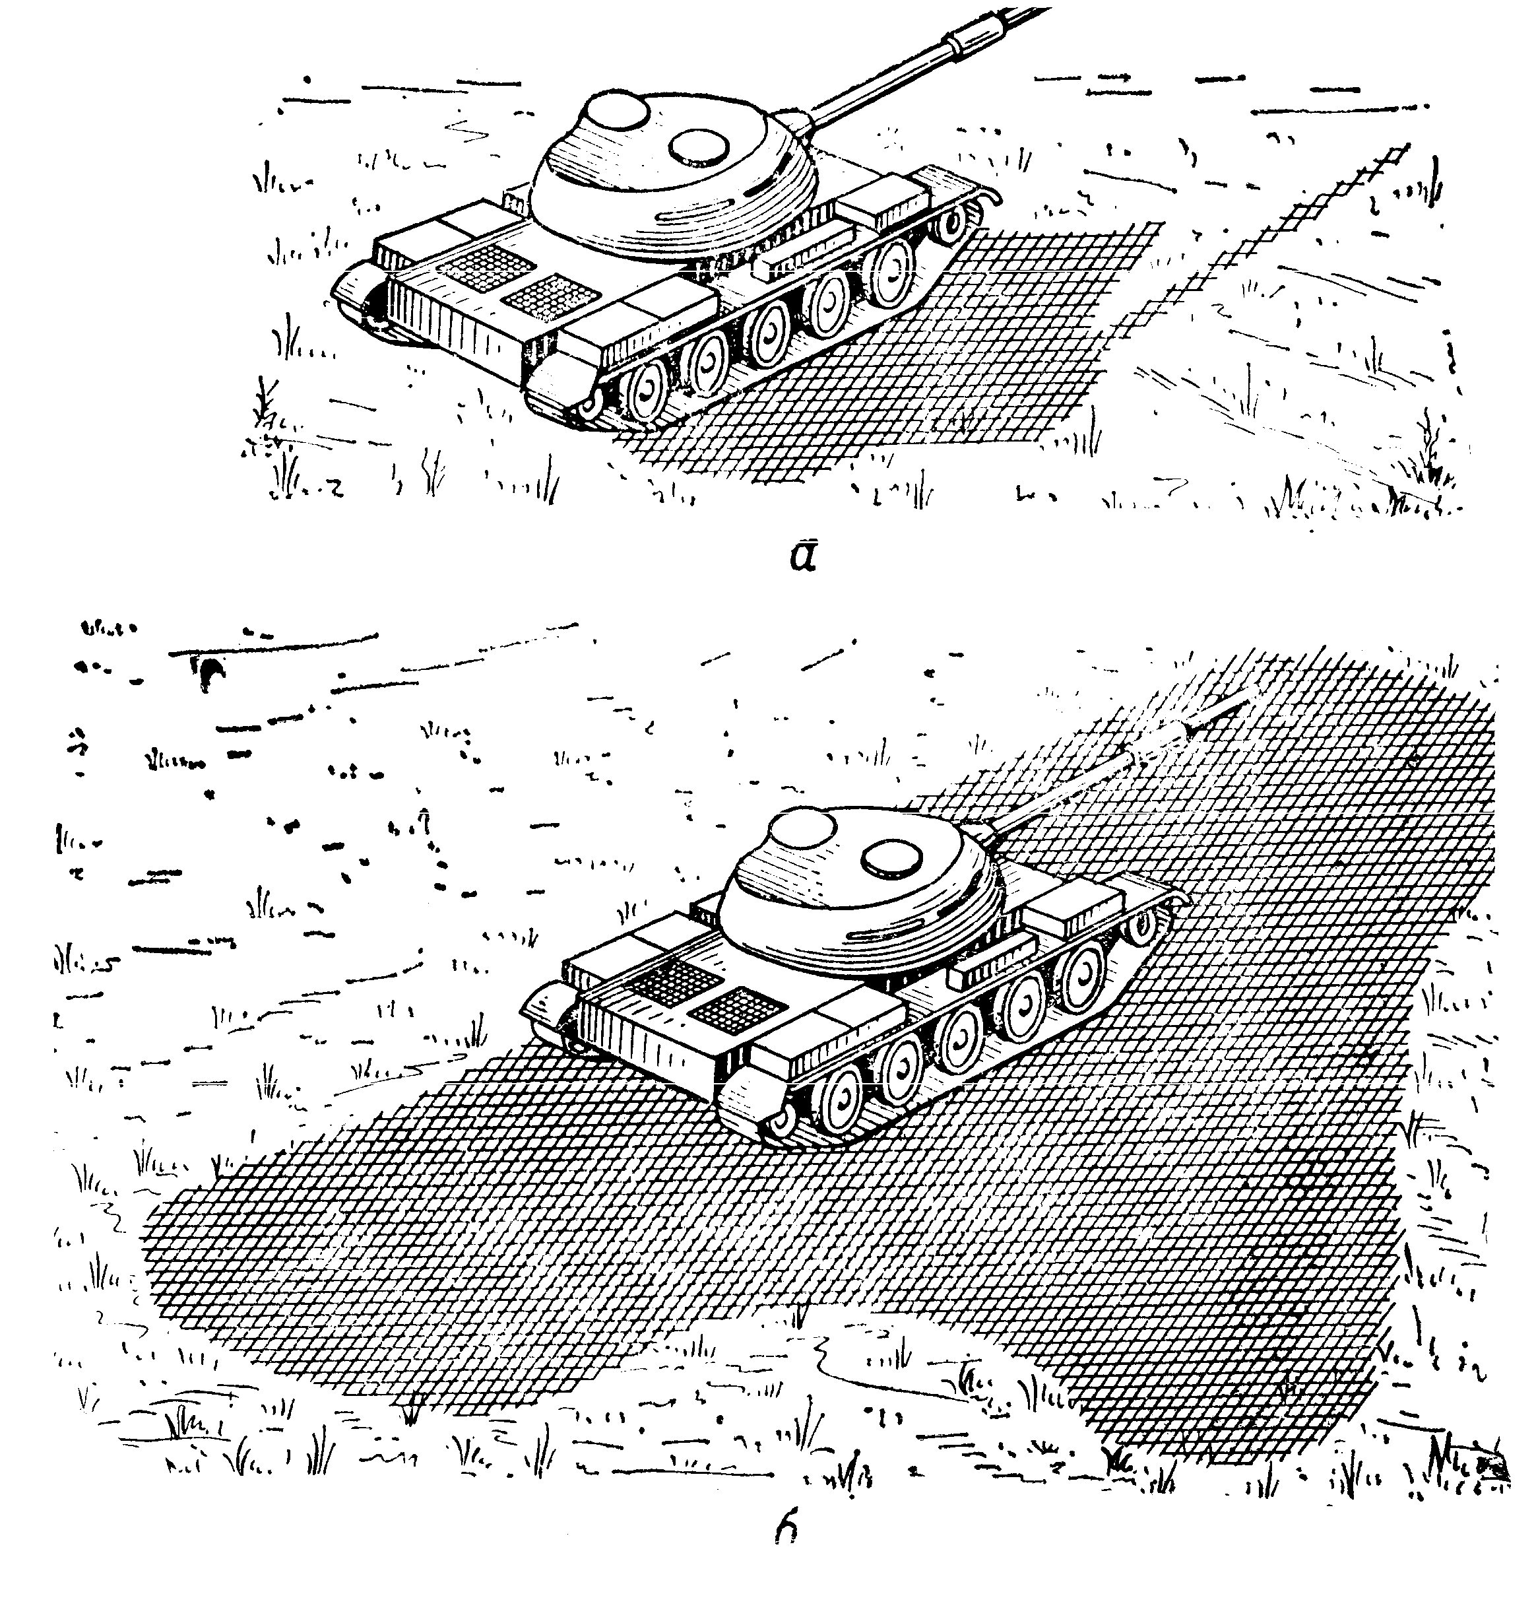

Использование темных пятен при расположении техники на открытой местности:
а – неправильно (пятно не использовано); б- правильно
Возможности оптической разведки снижаются и в том случае, когда объекты располагаются в тени местных предметов.
На местности с незначительным количеством естественных масок, технику располагают таким образом, чтобы ее тени искажались. При этом учитывать перемещение теней в течение дня.
В этом случае маскировочный эффект дости- гается: если объект маскировки ниже мест- ного предмета - расположением его в тени, если объект выше местного предмета - размещением его с солнечной стороны с целью искажения тени, создаваемой данным объектом.
Местные предметы способствуют маскировке войск и объектов от радиолокационной разведки, если маскируемые объекты располагать таким образом, чтобы удаление их от местных предметов не превышало разрешающую способность РЛС. При этом за рас- четную величину принимают меньшее значение из разрешающей способности по дальности и разрешающей способности по углу.

НОЧЬ, ТУМАН, ОСАДКИ И ДРУГИЕ НЕБЛАГОПРИЯТНЫЕ ДЛЯ ВЕДЕНИЯ РАЗВЕДКИ МЕ-
ТЕОРОЛОГИЧЕСКИЕ УСЛОВИЯ способствуют маскировке войск и объектов. Это объясняется значительным снижением разрешающей способности глаза ночью при естественном освещении, а также снижением возможностей оптических средств разведки.
Плотные слои туманов могут оказаться практически непрозрачными не только для видимых, но и для ближних инфракрасных лучей.
Дожди и снегопады создают значительные трудности ведения разведки не только оптическими, но и радиолокационными средствами. Например, наземная РЛС средней дальности, работающая на волне 3,2 см, при отсутствии осадков может обнаружить танк на расстоянии 10 км, при моросящем дожде - 8 км, а при сильном дожде - только 1 км.
Следует, однако, иметь в виду, что темное время и плохая погода не исключают возможности ведения разведки с помощью приборов ночного видения, РЛС, теплопеленгаторов и фотографирования с применением осветительных средств.

- Маскировка техники с помощью табельных маскировочных средств и подручными материалами
ТАБЕЛЬНЫЕ МАСКИРОВОЧНЫЕ КОМПЛЕКТЫ предназначены для создания оптических искусственных масок.
МАСКАМИ являются инженерные конструкции или местные предметы, используемые для скрытия от разведки противника войск и объектов или изменения их внешнего вида.
РАЗЛИЧАЮТ МАСКИ:
1естественные (лес, неровности рельефа, строения и т.п.);
- искусственные (инженерные маскировочные конструкции).
ИСКУССТВЕННЫЕ МАСКИ ДЕЛЯТСЯ НА:
- оптические;
- радиолокационные;
- комбинированные;
- специальные.

Следует иметь в виду, что местность в большинстве своем обладает хорошими маскирующими возможностями, которые необходимо лишь несколько дополнять искусственными масками, при- меняемыми, в основном, в сочетании с естественными масками.
Поэтому МАСКИРОВОЧНЫЕ КОМПЛЕКТЫ – это всего лишь вспомогательные средства, кото- рые призваны облегчить маскировку боевой техники и военных объектов в любой местности.

Искусственные маски
ИСКУССТВЕННЫМИ МАСКАМИ называются специальные инженерные конструкции, предна- значенные для скрытия вооружения, техники и сооружений от средств разведки противника.
Искусственные маски поступают в войска в виде табельных маскировочных комплектов и масок или изготавливаются на месте силами войск из местных и расходных материалов.
Для маскировки вооружения и техники и сооружений от оптических средств разведки применяют- ся следующие ТАБЕЛЬНЫЕ СРЕДСТВА:

маскировочные комплекты МКТ-Т, МКТ-С, МКТ-П, МКС-2М (ТС-75, МКС-2), МКС-2П, МКТ-2Л, МКТ-2П;
универсальная бескаркасная маска «Шатер»;
Маскировочные комплекты типа МКТ:
универсальная каркасная маска УМК;
деформирующая маска «Зонт-1» («Зонт-2»);
радиопрозрачная маска МРС.

МКТ-Т - маскировочный комплект тканевый транспарантный. Предназначен для маскировки на растительных фонах в бесснежные периоды года;
МКТ-С - маскировочный комплект тканевый изготовлен из белой сетчатой ткани. Предназначен для маскировки на снежных фонах;
МКТ-П, МКТ-2П - маскировочный комплект тканевый пустынный, имеет двухстороннюю окра- ску. Предназначен для маскировки на пустынно - песчаных и пустынно-степных фонах.

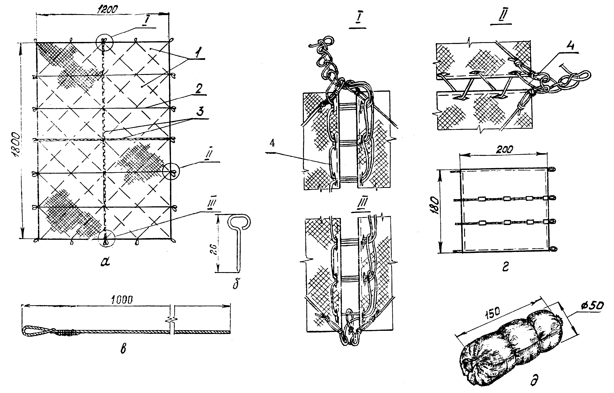
Элементы табельных маскировочных комплектов типа МКТ:
а - покрытие; б - приколыш; в - запасной сшивной шнур; г - чехол-сверток; д - упаковка комплек- та; 1 - элементы покрытия; 2 - глухой шов; 3 - быстрораспускающиеся швы; 4 - сшивной шнур.
ИЗ КОМПЛЕКТА ТИПА МКТ МОЖНО УСТАНАВЛИВАТЬ:

  - маски-перекрытия;
  - маски-навесы;
Маскировочные комплекты типа МКС:
  - вертикальные маски;
  - наклонные маски.

Маскировочные комплекты из синтетических материалов типа МКС предназначены для скрытия объектов в условиях длительной эксплуатации. Покрытие комплектов имеют двустороннюю окра- ску. Комплект МКС-2М (МКС-2, ТС-75) предназначен для маскировки объектов на летних расти- тельных фонах и на фоне обнаженных грунтов, выгоревшей или осенней растительности. Ком- плект МКС-2П применяется для маскировки на пустынно - песчаных и пустынно-степных фонах.

Элементы табельного маскировочного комплекта МКС-2М (МКС-2, ТС-75):
а - покрытие; б - приколыш; в - запасной сшив- ной шнур (длиной 19 и 28 м); г - шплинтовый шов; д - шнур для крепления шплинтового шва (длиной 6,5м); в - чехол-сверток; ж - упаковка полукомплекта.
Элементы табельного маскировочного комплекта МКС-2П:
а - покрытие; б - стойка-подпорка; в - шплинто- вый шов; г - приколыш; д - запасной сшивной шнур (длиной 19 и 28 м); е - шнур для крепле- ния шплинтового шва (длиной 6,5м); ж - анкер- ный кол; з - чехол-сверток; и - упаковка полу- комплекта; 1 - стойка; 2 – чека; 3 - обойма; 4 - стержни.

ДАННЫЕ И КОМПЛЕКТАЦИЯ ТАБЕЛЬНЫХ МАСКИРОВОЧНЫХ КОМПЛЕКТОВ
Состав комплекта | Маскировочный комплект
Состав комплекта | МКТ-Т | МКТ-С | МКТ-П | МКС-2М (МКС-2), МКС-2П | МКТ-2Л | МКТ-2П
Масса комплекта, кг | 38-45 | 55-60 | 62-70 | 110-120 | 65 | 65
Плотность заполнения маскировочных покры- тий, % | 70 | 90 | 90 | 60-80 | 70 | 70

Состав комплекта | Маскировочный комплект
Состав комплекта | МКТ-Т | МКТ-С | МКТ-П | МКС-2М (МКС-2), МКС-2П | МКТ-2Л | МКТ-2П
Маскировочное покрытие размером 12×18м,  шт. | 1 | 1 | 1 | - | 1 | 1
Маскировочное покрытие размером 9×12м,  шт. | - | - | - | 2 | - | -
Сшивной шнур 10 м. (запасной), шт. | 3 | 3 | 3 | - | - | -
Сшивной шнур 19 м. (запасной), шт. | - | - | - | 8 | - | -
Сшивной шнур 28 м. (запасной), шт. | - | - | - | 2 | 2 | 2
Шплинтовый шов 6 м., шт. | - | - | - | 2 | - | -
Шнур для крепления шплинтового шва 6,5 м., шт. | - | - | - | 4 | - | -
Приколыши, шт. | 24 | 24 | 24 | 24 | 24 | 24
Упаковочный чехол, шт. | 1 | 1 | 1 | 1 | 1 | 1
Инструкция (паспорт, формуляр), шт. | 1 | 1 | 1 | 1 | 1 | 1

Универсальная бескаркасная маска «Шатер»
Универсальная бескаркасная маска «Шатер» предназначена для маскировки крупногабаритной боевой и специальной техники. Она состоит из двух маскировочных покрытий размером 12×18м каждое, 18 звеньев стоек, 6 оголовий стоек (зонтов). В комплект маски входят также анкерные ко- лья, приколыши, упаковочные чехлы и другие детали. Каждое покрытие состоит из 12 элементов размером 3×6 м. Маска весит 250 кг. Летом она устанавливается расчетом из 5 человек за 15- 20мин.

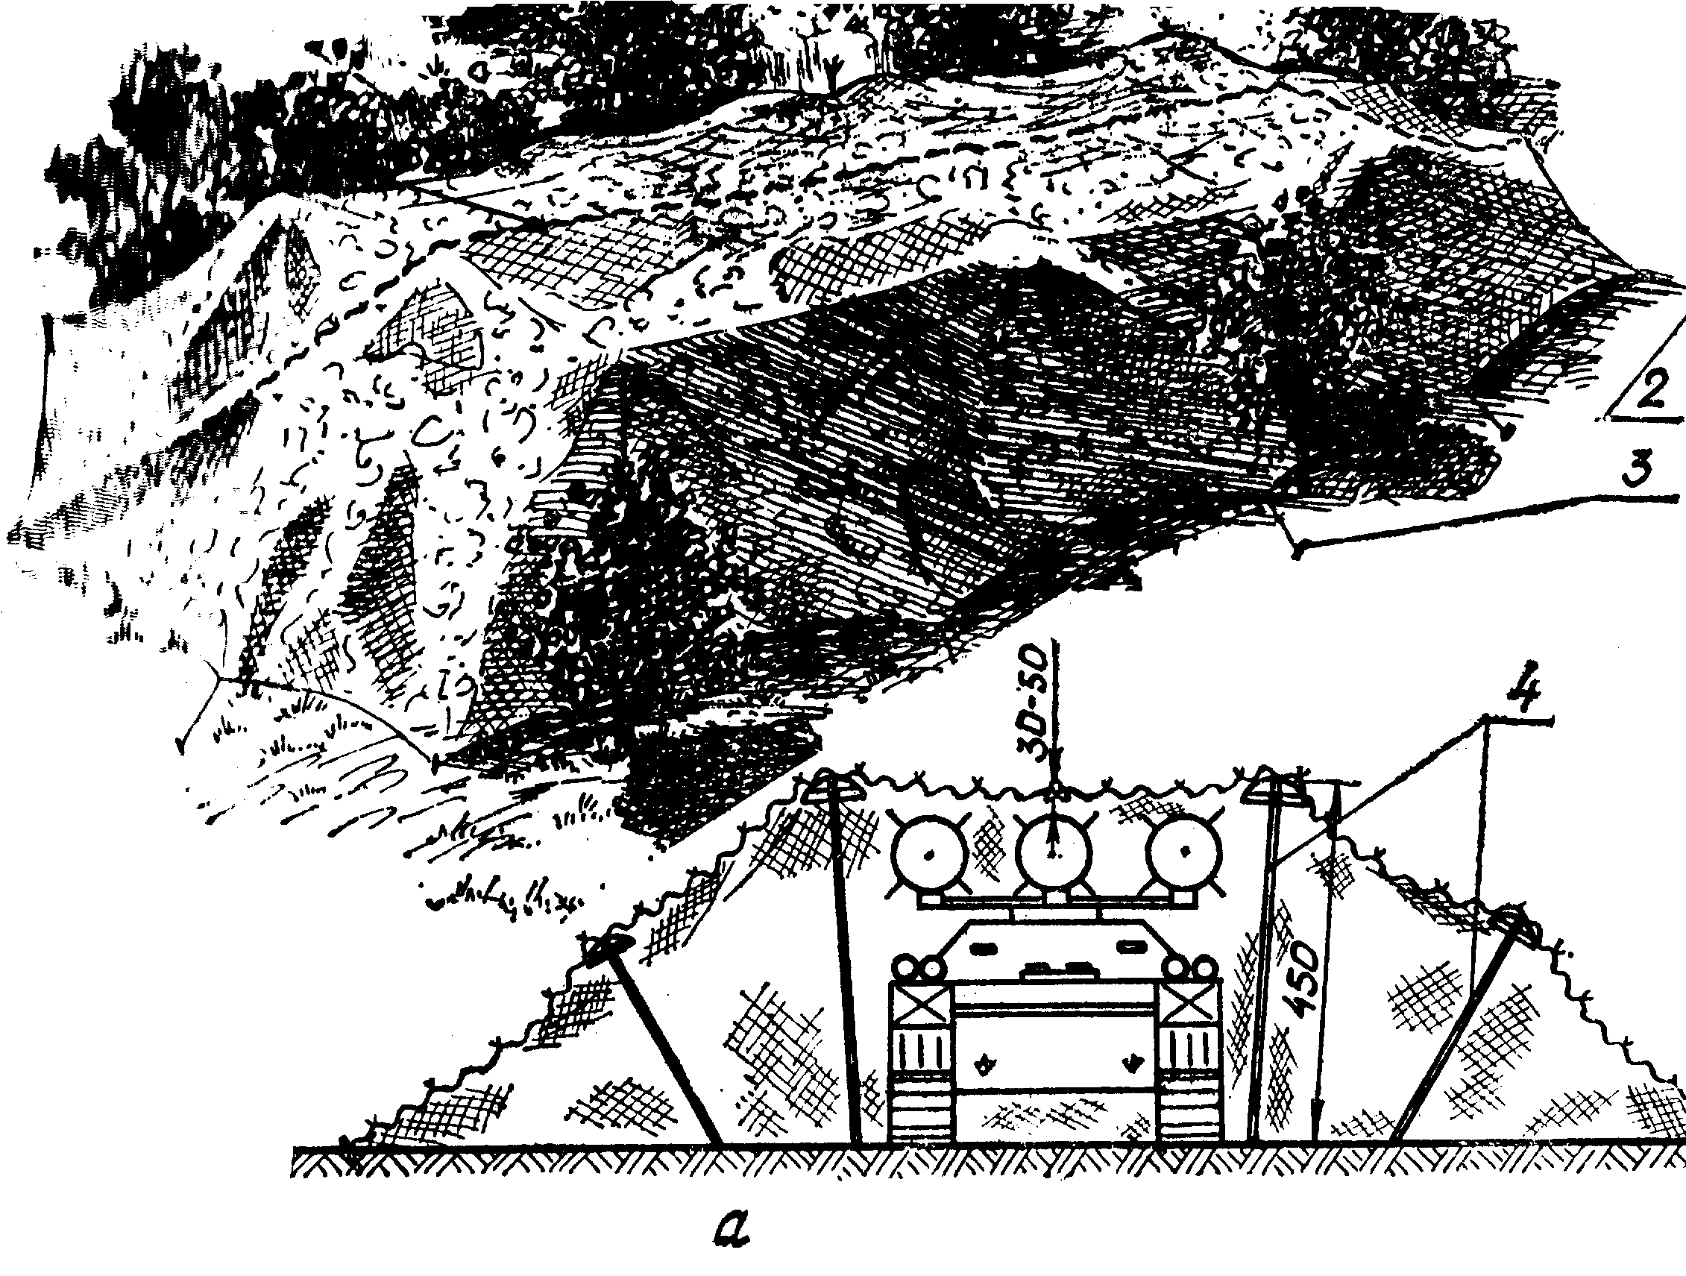
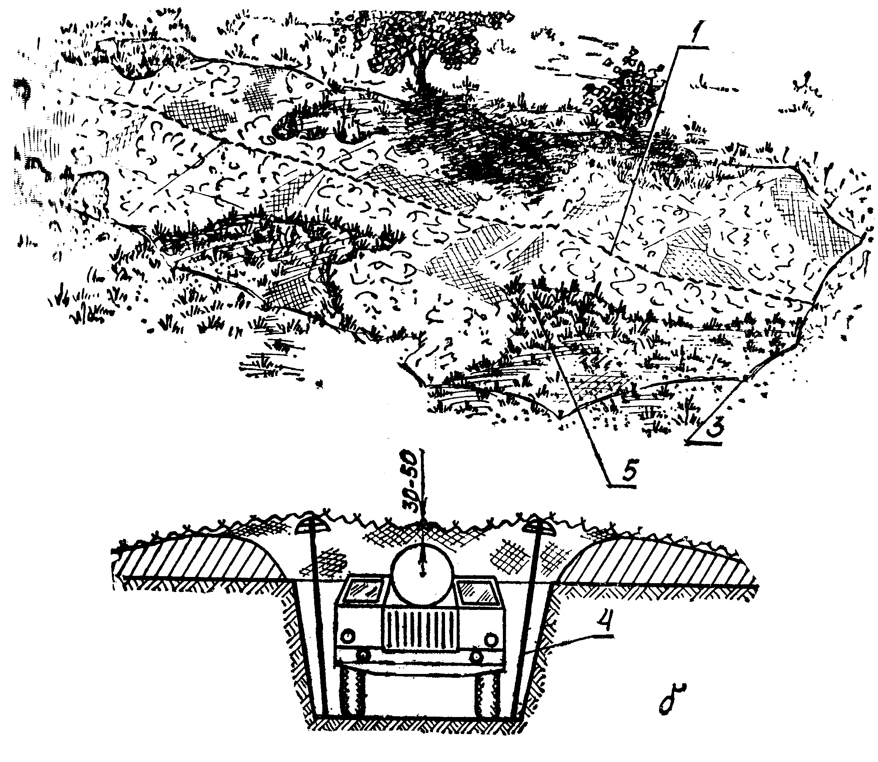

Универсальная бескаркасная маска «Шатер»:
а - маскировка техники вне окопа; б - маскировка техники в окопе; 1 - быстро распускающийся шплинтовый шов; 2 - оттяжка; 3 - анкерный кол; 4 - стойки; 5 - местный маскировочный материал.
Универсальная каркасная маска УМК
Универсальная каркасная маска УМК предназначена для маскировки военной техники в окопах, укрытиях, на технологических площадках, стоянках, а также для создания масок-макетов строений и масок больших площадей с пролетом до 12 м при заблаговременной подготовке маскировочных емкостей.
В состав комплекта маски входит 2 комплекта типа МКС-2.
Конструкция каркаса обеспечивает сборку быстрораскрываемой маски, устройство которой из од- ного комплекта УМК осуществляет расчет в составе 7 человек за 45-60 мин. Время раскрытия маски -1мин.
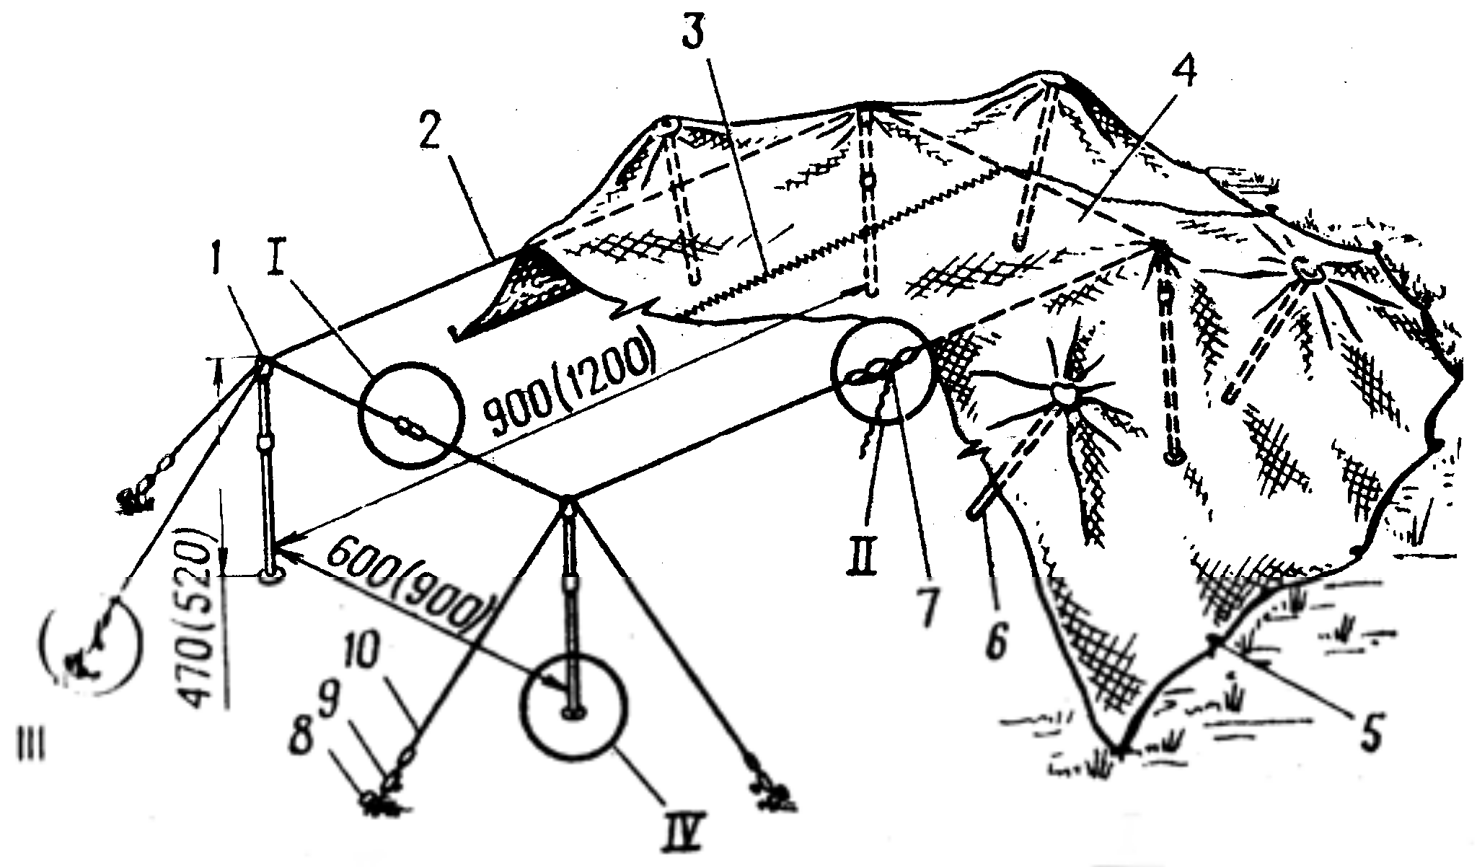

Универсальная каркасная маска УМК:
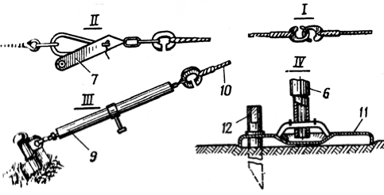

1 - анкер; 2 - талреп; 3 - оттяжка; 4 - стойка; 5 - несущий тяж; 6 - шплинтовый шов; 7 - маскиро- вочное покрытие; 8- приколыш; 9 - стойка- подпорка; 10 - быстроразъемный замок; 11 - опорная пята; 12 - анкерный кол.
Деформирующая маска «Зонт-1» («Зонт-2»)
Деформирующая маска «Зонт-1»предназначена для маскировки самолетов и другой крупногаба- ритной техники и сооружений высотой до 4 м путем их частичного скрытия, искажения формы и падающих теней.
В состав комплекта входят 8 деформирующих элементов (зонтов), каждый из которых состоит из каркаса и маскировочного покрытия размером 6×9 м всего в комплект маски «Зонт-1» входят два комплекта типа МКС-2. В состав комплекта «Зонт-2» входят 6 деформирующих элементов и мас- кировочное покрытие из 8 комплектов типа МКС-2.

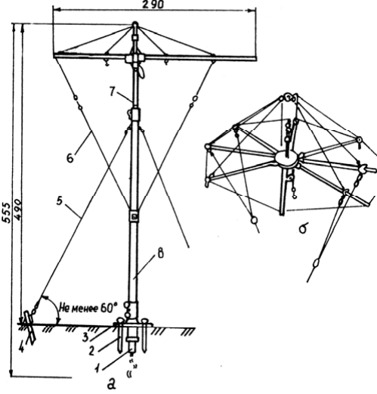
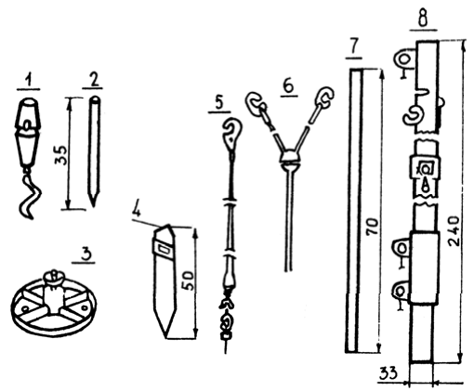

Каркас деформирующего элемента маски «Зонт-1»:
а - общий вид каркаса; б - оголовье каркаса; 1 - штопор; 2 - анкерный кол; 3 - пята; 4 - анкер; 5 - оттяжка; 6 - регулирующий тяж; 7 - верхняя труба стойки; 8 - нижняя труба стойки.
ПО НАЗНАЧЕНИЮ, КОНСТРУКЦИИ И ВНЕШНЕМУ ВИДУ ИСКУССТВЕННЫЕ МАСКИ РАЗДЕЛЯЮТСЯ НА:

- маски-перекрытия;
- горизонтальные маски;
- маски-навесы;
- вертикальные маски;
- деформирующие маски;
- наклонные маски;
- маски-макеты.

Маски-перекрытия
Маски-перекрытия скрывают объекты от наземного и воздушного наблюдения противника. Для маскировки объектов, не возвышающихся над поверхностью земли, применяются плоские маски- перекрытия, для возвышающихся над землей - выпуклые маски-перекрытия, а для объектов, рас- положенных в оврагах, выемках, воронках - вогнутые маски-перекрытия.

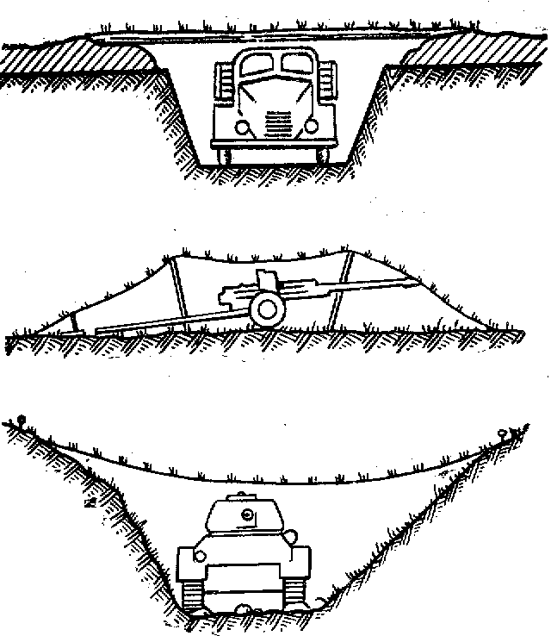
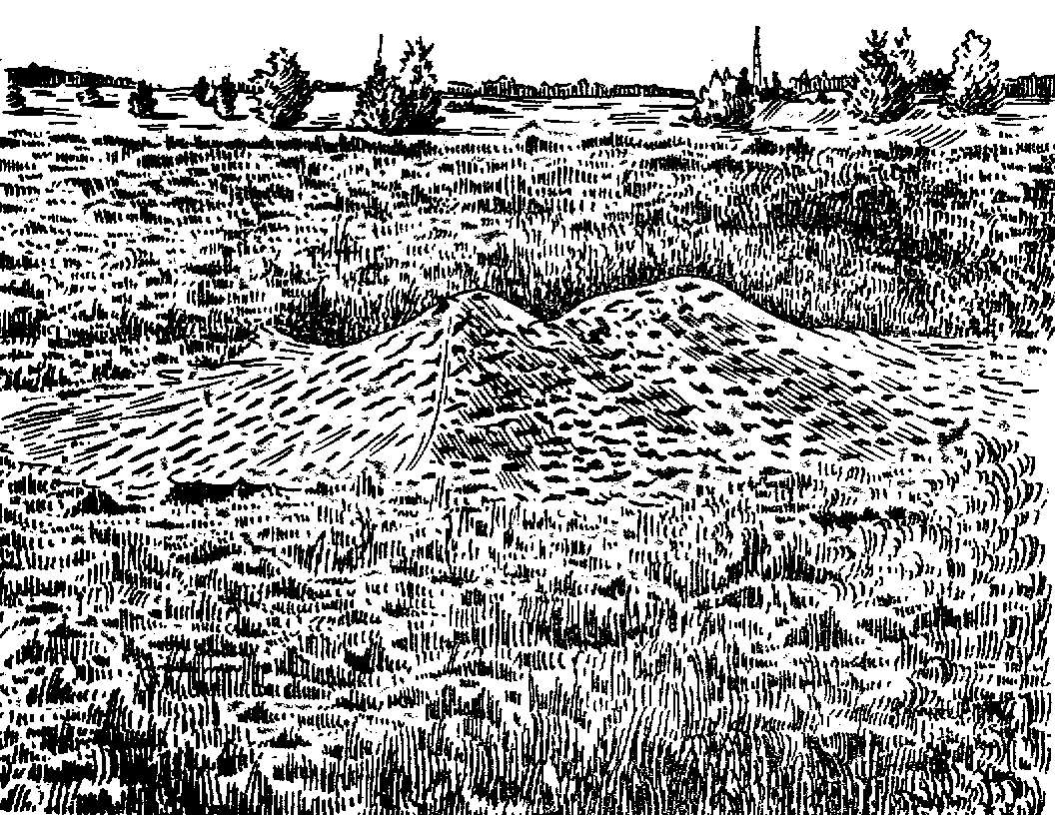

Маски-перекрытия:
а – схема устройства (плоская, выпуклая, вогнутая); б – общий вид выпуклой маски-перекрытия.
Летом плотность заполнения масок-перекрытий может быть равномерной и равной 70-80% или неравномерной (70-80% над объектом и 40-50% в остальной части).
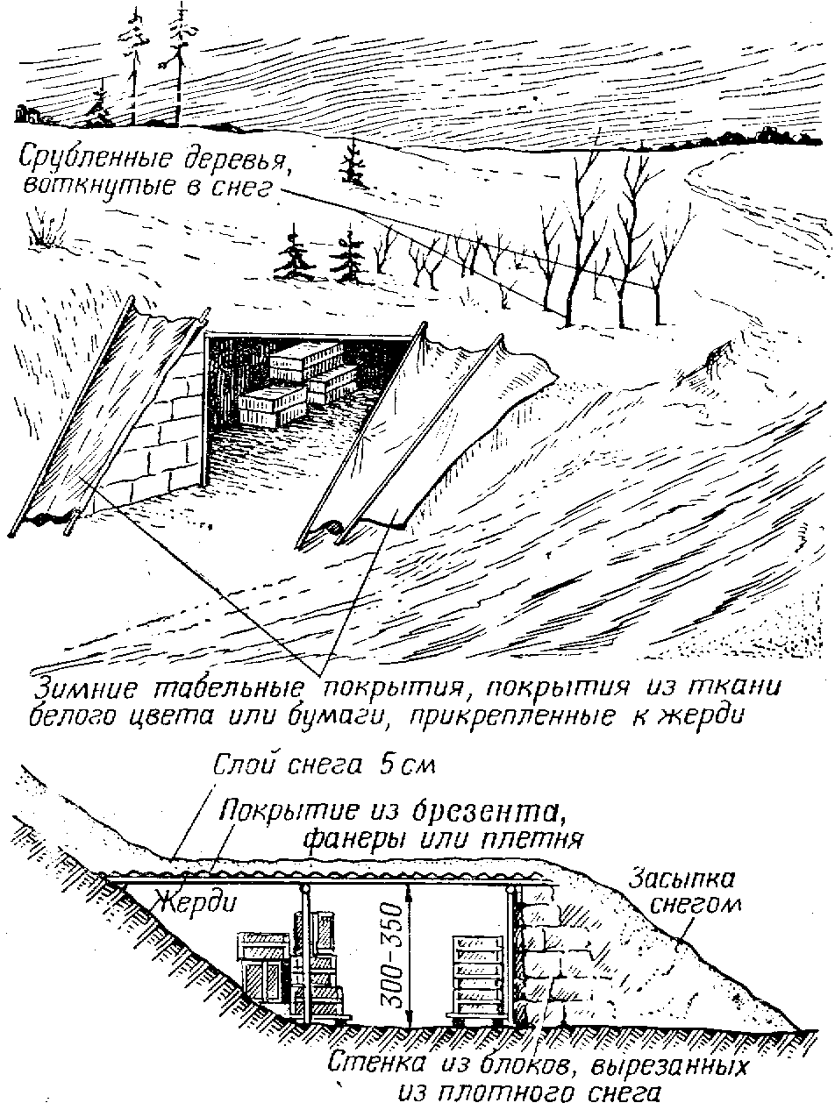

Зимой масками-перекрытиями могут служить снеговые и ледяные своды, перекрытия из уп- лотненного снега (снеговых кирпичей, кусков бумага, намороженная на каркас из прутьев или на сети, а также обсыпанная снегом ткань.
Для установки маски-перекрытия из комплекта типа МКТ с целью маскировки боевой и специ- альной техники НЕОБХОДИМО:
  - распаковать и развернуть покрытие вблизи места установки маски;
  - проверить правильность связки быстрорас- пускающегося шва и удобство развязывания его из-под маски;
  - вплести подручный маскировочный матери- ал;
  - исказить прямолинейные очертания покры- тия подгибанием его кромок;
  - прикрепить к кромке покрытия к земле при-

Устройство маски-перекрытия зимой.

- поставить под маску подпорки, ветки кусты;
колышами, анкерными кольями, присыпкой снегом или песком;

- подогнать покрытие к фону местности с помощью подручных материалов;
- замаскировать подручными материалами не закрытые маской брустверы, следы, вытоптанности.

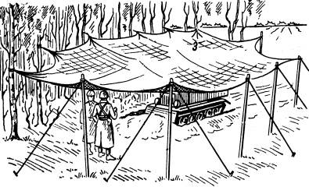

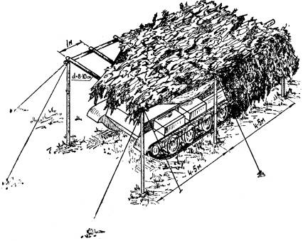

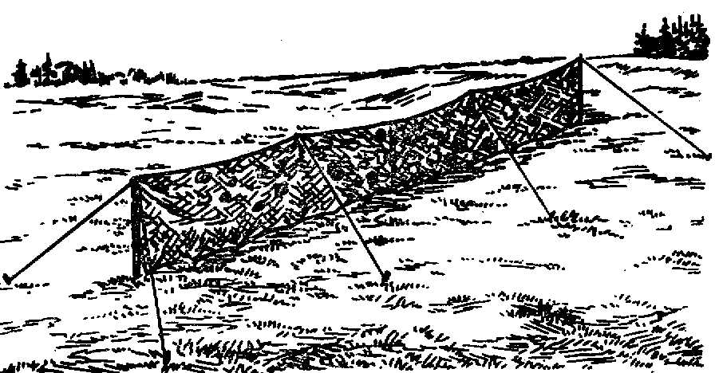

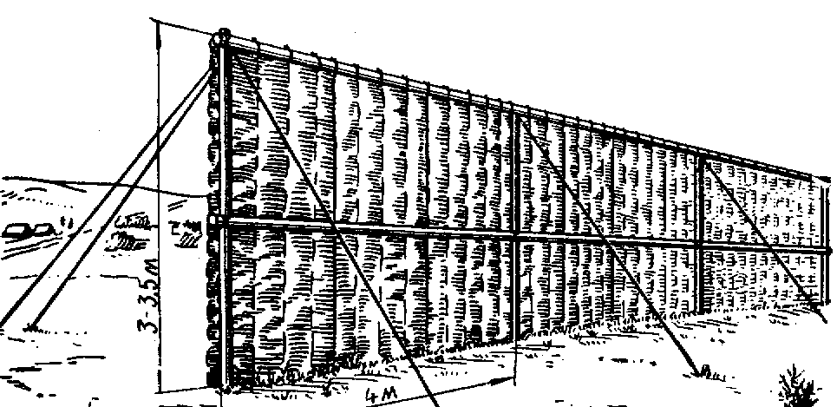

Горизонтальная маска.  Маска-навес.  Вертикальная маска  из табельного маскировочного комплекта.  Придорожная вертикальная маска. | Горизонтальные маски  Горизонтальные маски скрывают объекты только от воздушного наблюдения. Размеры маски должны превышать размеры маскируемого объ- екта. Эти маски изготавливаются из штатного маскировочного покрытия и устанавливаются на кольях с растяжками.  Маски-навесы  Маска навес является разновидностью горизон- тальной маски.  Ее особенность является то, что она изготавлива- ется главным образом из подручных материалов, присущих для данной местности.  Маски навесы применяются для маскировки тех- ники. Они скрывают маскируемые объекты не только от воздушного, но и от наземного наблю- дения противника.  Вертикальные маски  ВЕРТИКАЛЬНЫЕ МАСКИ ДЕЛЯТСЯ НА:  - дорожные маски;  - траншейные маски;  - маски-заборы.  ДОРОЖНЫЕ МАСКИ БЫВАЮТ:  - придорожные, устанавливаемые сбоку дороги и скрывающие движение от бокового наблюде- ния противника;  - наддорожные, устанавливаемые над дорогой и скрывающие движение по ней от наблюдения противника вдоль дороги.  На практике может возникнуть ситуация одно- временного применения наддорожных и придо- рожных масок.  ТРАНШЕЙНЫЕ МАСКИ  Траншейные маски предназначены для скрытия движения войск и транспорта по дорогам и ко- лонным путям. МАСКИ-ЗАБОРЫ предназначены для скрытия расположения своих войск, отдельных военных объектов и производства инженерных работ и т.д.

Деформирующие маски
Искажающие (деформирующие) маски применяются для изменения формы маскируемых объектов и теней от них.
К искажающим маскам относятся козырьки (горизонтально или наклонно расположенные плоские щиты), гребни (вертикально расположенные плоские щиты), пристройки и надстройки (маке- ты отдельных частей сооружении).

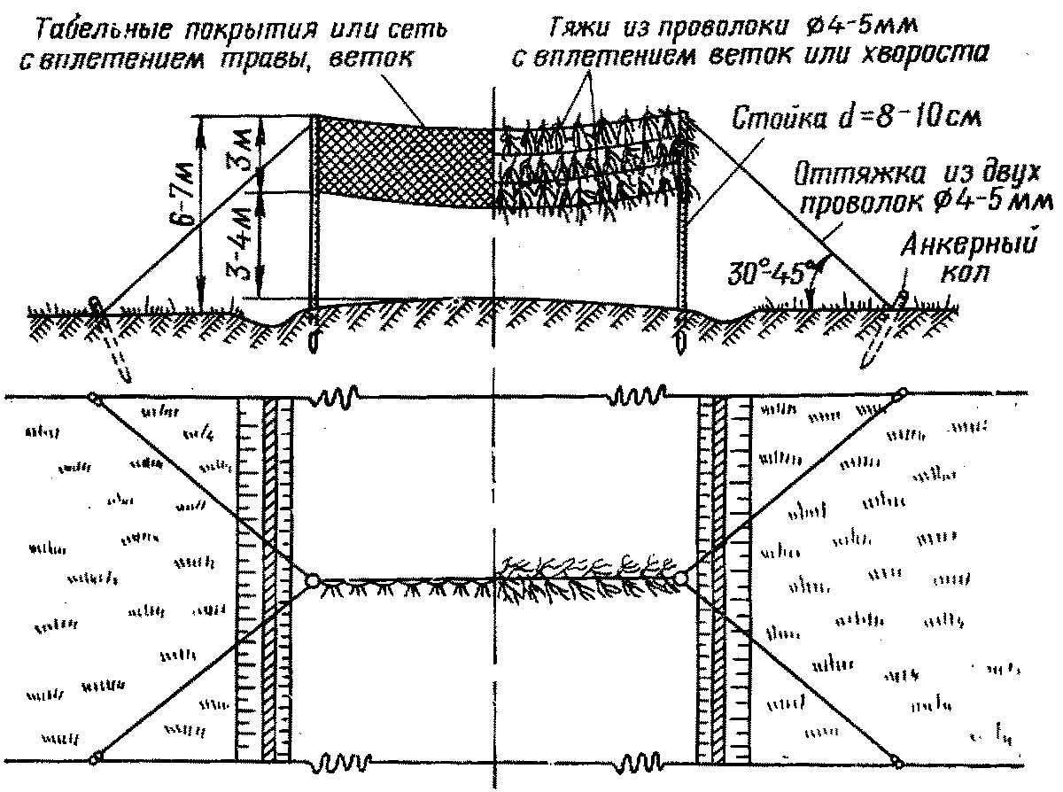

Наддорожные вертикальные маски.

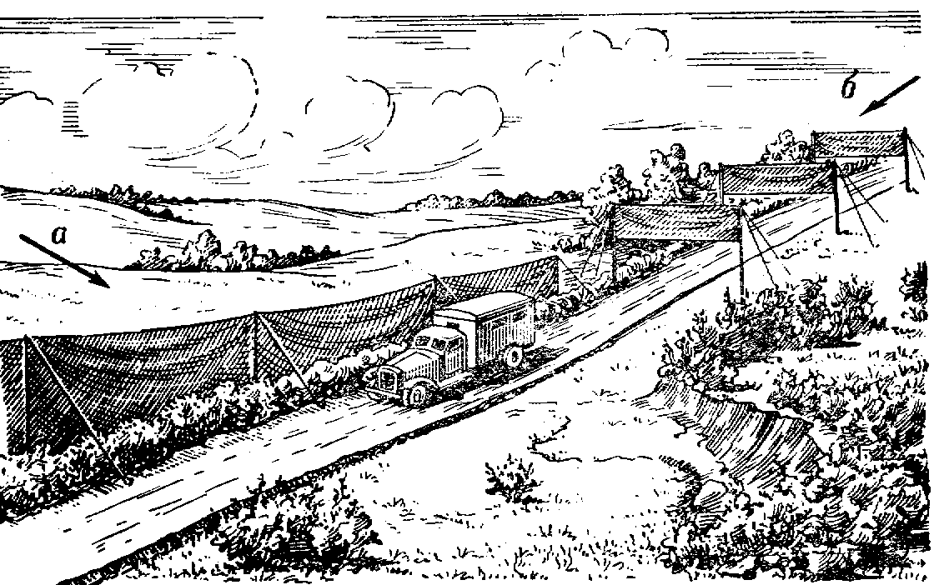
Одновременное применение придорожных и наддорожных масок:
а, б – направление наблюдения противника.

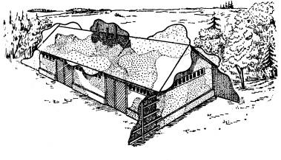
Деформирующие маски

Траншейные маски.

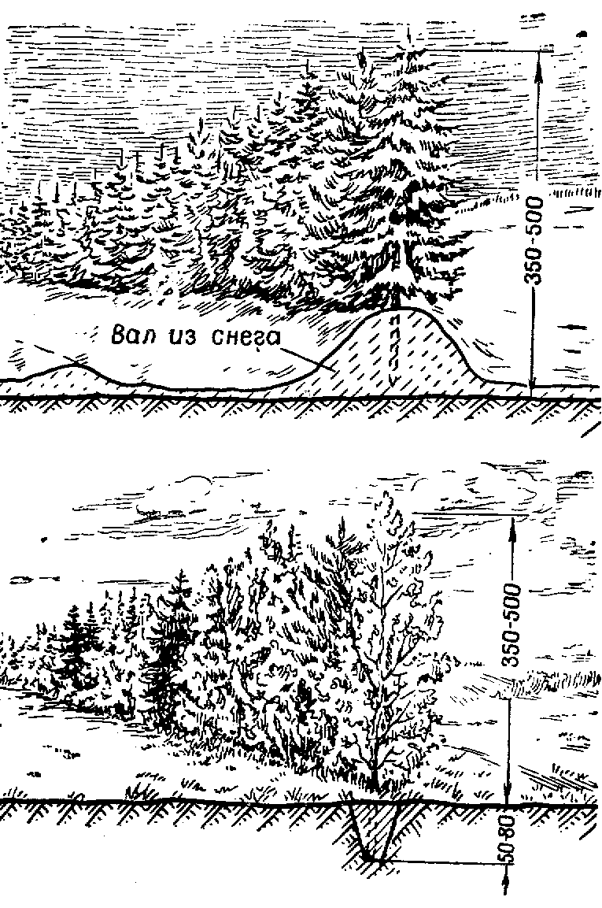
Маски-заборы.

НАКЛОННЫЕ МАСКИ нижним краем прикрепляются к земле и располагаются под углом 30-60 градусов к ней. Наклонные маски применяются для срытия техники на стоянках, полевых складах, а также для устранения падающих теней при маскировке крупных стационарных объектов не только от наземного, но и от воздушного наблюдения.
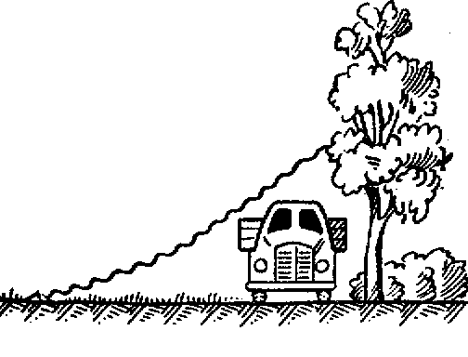

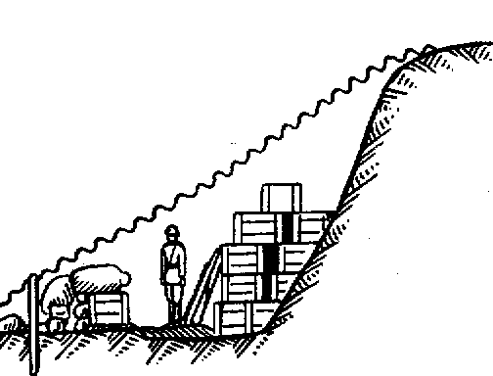

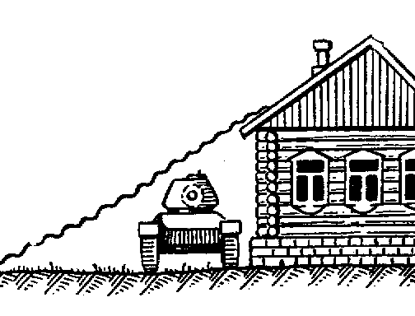

У дома

Маски макеты
У дерева Расположение наклонных масок
У оврага

Масками макетами называются макеты строений, местных предметов или других объектов, которые, располагаясь над маскируемыми огневыми сооружениями и боевой техникой, входами в сооружения на пунктах управления, маскируют их под менее важные военные или народнохозяйственные объекты.
Средства и приемы имитации предназначаются для создания ложных объектов, позиций и районов расположения войск с целью привлечения внимания разведки противника к местам, где войск и объектов нет, а также для изменения ориентирной обстановки в районе расположения важных объектов.
К инженерным средствам имитации относятся макеты вооружения, военной техники и местных предметов, табельные маскировочные комплекты, уголковые отражатели, тепловые имитаторы и др.

Маски из подручных материалов
Для устройства масок, помимо табельных маскировочных комплектов (и вместе с ними) широко используют подручные материалы. Более того, независимо от наличия табельных средств, под- ручные средства (как наиболее доступные) применяют в первую очередь. Из подручных материалов чаще всего употребляют срезанные ветки деревьев и кустарников, дерн, траву, грунт, снег.
Водоросли, камыш, осока и мох в срезанном виде сохраняют свой цвет до 10-15 дней. Ветки клена, дуба, березы, липы, ясеня и тополя в летнее время сохраняют зеленую окраску не более двух дней, листья на ветках осины, акации, орешника свертываются и чернеют через несколько часов. Ветки осины и ели летом сохраняются 10-12 дней, зимой - до 80 дней. Для маскировки предпочтительно используют крупные ветки (0,7-1 м и более) - они медленнее увядают.
Дерн используется для маскировки брустверов и обсыпок фортификационных сооружений, расположенных на лугу. Чаще всего дерн заготовляется вручную в виде отдельных дернин или лент. Для лучшей приживаемости дерна на новом месте и получения высокого маскировочного эффекта его берут в местах, близких по составу почвы, влажности, рельефу маскируемым местам. Дерн с высокой травой применяют редко, так как трава быстро сохнет.
Одерновение - трудоемкая работа, требующая много времени. Однако оно дает высокий маскировочный эффект, который проявляется сразу же после укладки дерна.
ПОДРУЧНЫЕ МАТЕРИАЛЫ ПРИ УСТРОЙСТВЕ ИСКУССТВЕННЫХ МАСОК МОГУТ ИМЕТЬ СЛЕДУЮЩЕЕ ПРИМЕНЕНИЕ:
из травы, соломы, мелкого хвороста, стеблей кукурузы и подсолнечника, камыша и хвойных веток изготовляют маты, которые используются как покрытия масок, а также для обшивки макетов и ложных сооружений;
трава, солома, мелкий хворост и другой подобный материал может быть вплетен в сети и плетенки и использован для тех же целей, что и маты;
из хвороста, камыша, стеблей подсолнечника и кукурузы изготовляют плетенки, которые служат основой для крепления маскирующего материала. Плетенки делают любых размеров в зависимости от назначения, размеры ячеек могут быть от 5х5 см до 25х25 см
различные грунты, торф и снег используют в качестве материала, присыпаемого по маскам- перекрытиям для большего соответствия поверхности маски фону местности;
бревна и жерди служат основным материалом для изготовления каркасов масок, макетов и ложных сооружений;
зимой в качестве масок могут применять снеговые и ледяные своды, перекрытия из уплотнен- ного снега и снеговых кирпичей, куски льда, обсыпку снегом.

- Демаскирующие признаки
Противник, используя комплекс различных средств разведки, обнаруживает и опознает объекты по присущим им характерным признакам. Такие признаки называются демаскирующими. Сущность маскировки состоит в том, чтобы при скрытии объектов устранить или ослабить, а при создании ложных объектов -воспроизвести их основные демаскирующие признаки.
ОСНОВНЫМИ ДЕМАСКИРУЮЩИМИ ПРИЗНАКАМИ ЛИЧНОГО СОСТАВА ЯВЛЯЮТСЯ:
характерный силуэт человека;
покрой и цвет обмундирования, окружность стального шлема;
наличие оружия, предметов снаряжения;
тепловое излучение, отражение радиоволн;
специфическая деятельность (следы движения, звуки и вспышки при ведении огня, шумы, дым костров, свет фонарей, огонь спичек, сигареты).
Личный состав обнаруживается визуально невооруженным глазом на расстоянии 1,5-2 км, с применением бинокля и других оптических средств – на расстоянии 8-10 км, средствами тепловой разведки – на расстоянии 0,5 км, средствами наземной радиолокационной разведки – на расстоянии 4 км.
ПО ЗВУКОВЫМ И СВЕТОВЫМ ДЕМАСКИРУЮЩИМ ПРИЗНАКАМ ЛИЧНЫЙ СОСТАВ ОБ- НАРУЖИВАЕТСЯ ДО СЛЕДУЮЩИХ ДАЛЬНОСТЕЙ:
- выстрел из стрелкового оружия до 2000 м
- движение подразделений в пешем строю до 700 м
- земляные работы (удары лопат) до 1000 м
- шаги одиночного солдата до 30 м
- хруст сучков под ногой до 70 м
- шорох при переползании до 15 м
- удары весла по воде до 500 м
- вспышка при стрельбе из стрелкового оружия до 2000 м
- свет костра до 8000 м
- свет карманного электрического фонаря до 1500 м
- огонь зажженной спички до 1500 м
- огонь сигареты до 500 м
ОСНОВНЫМИ ДЕМАСКИРУЮЩИМИ ПРИЗНАКАМИ ВОЕННОЙ ТЕХНИКИ ЯВЛЯЕТСЯ:
- характерная форма, размеры, тени;
- отражение радиоволн, тепловое излучение;
- следы движения и деятельности, звук при стрельбе, выхлопные газы;
- шум работающих двигателей;
- свет фар, сигнальных огней, вспышки при выстрелах;
- блики стекла, округлых и гладких металлических поверхностей;
- определенное взаимное расположение на марше, в районах сосредоточения, на позициях и в боевых порядках.

4.Норматив №1 инженерной подготовке
Наименование норматива | Условия (порядок)  выполнения | Категория обучаемых | Оценка по времени
Наименование норматива | Условия (порядок)  выполнения | Категория обучаемых | Отлично | Хорошо | Удовлетв.
Отрывка и мас- кировка оди- ночных окопов для стрельбы  из автомата, пулемета, гра- натомета (ог- немета) и зе- нитных средств | Отрывка окопа произ- водится малой пехот- ной лопатой (в числи- теле) или большой са- перной лопатой (в зна- менателе).  Маскировка окопа про- изводится подручными материалами.  Время отсчитывается от команды командира (начальника) «К от- рывке окопа - ПРИ- СТУПИТЬ» до докла- да «Окоп к стрельбе готов».
 | Окоп для стрельбы ле- жа | Военно- служащий | 25/18 мин | 27/20 мин | 32/24 мин
 | Окоп для стрельбы с колена | Военно- служащий | 55/40 мин | 60/45 мин | 70/55 мин
 | Окоп для стрельбы стоя | Военно- служащий | 90/65 мин | 100/70 мин | 120/75 мин

Тема 2. Огневой способ взрывания
Взрывчатые вещества и средства взрывания, применяемые при огневом способе взрывания.

1.Применение огневого способа взрывания. Средства и принадлежности для огневого способа взрывания.
Взрыв - это процесс очень быстрого превращения взрывчатого вещества в большое количество сильно сжатых и нагретых газов, которые, расширяясь, производят механическую работу (разрушение, перемещение, дробление, выбрасывание).
Взрывчатое вещество - химические соединения или смеси таких соединений, которые под воздействием определенных внешних воздействий способны к быстрому, саморазвивающемуся химическому превращению в большое количество газов.
Проще говоря, взрыв сродни горению обычных горючих веществ (уголь, дрова), но отличается от простого горения тем, что этот процесс происходит очень быстро, в тысячные и десятитысячные доли секунды. Отсюда, по скорости превращения взрыв делят на два типа - горение и детонация.
При взрывчатом превращении типа горения, передача энергии от одного слоя вещества к другому происходит путем теплопроводности. Взрыв типа горения характерен для пороха. Процесс образования газов происходит достаточно медленно. Благодаря этому, при взрыве пороха в замкнутом пространстве (гильзе патрона, снаряда) происходит выбрасывание пули, снаряда из ствола, но не происходит разрушения гильзы, патронника оружия.
При взрыве же типа детонации процесс передачи энергии обуславливается прохождением ударной волны по ВВ со сверхзвуковой скоростью (6-7 тыс. м. в секунду). В этом случае газы образуются очень быстро, давление возрастает мгновенно до очень больших величин. Проще говоря, у газов нет времени уходить по пути наименьшего сопротивления и они в стремлении расшириться, разрушают все на своем пути. Этот тип взрыва характерен для тротила, гексогена, аммонита и т.п. веществ.
Для того, чтобы начался процесс взрыва (далее он развивается самопроизвольно) необходимо внешнее воздействие, требуется подать на ВВ определенное количество энергии. Внешние воздействия подразделяются на следующие типы:
- Механическое (удар, накол, трение)
- Тепловое (искра, пламя, нагревание)
- Химическое (хим. реакция взаимодействия какого-либо вещества с ВВ)
- Детонационное (взрыв рядом с ВВ другого ВВ)
Различные ВВ по разному реагируют на внешние воздействия. Одни из них взрываются при любом воздействии, другие имеют избирательную чувствительность. Например, черный дымный порох хорошо реагирует на тепловое воздействие, очень плохо на механическое и практически не реагирует на химическое. Тротил же в основном реагирует только на детонационное воздействие. Капсюльные составы (гремучая ртуть) реагируют практически на любое внешнее воздействие. Есть ВВ, которые взрываются вообще без видимого внешнего воздействия, но практическое применение таких ВВ вообще невозможно.
В зависимости от типа взрыва и чувствительности к внешним воздействиям все ВВ делят на три основные группы:
- Инициирующие ВВ.
- Метательные ВВ.
- Бризантные ВВ.

ИНИЦИИРУЮЩИЕ ВВ
Они обладают высокой чувствительностью к внешним воздействиям и их взрыв, (детонация) оказывает детонационное воздействие на бризантные и метательные ВВ, которые обычно к остальным типам внешнего воздействия не чувствительны вовсе или же обладают неудовлетворительной чувствительностью. Поэтому, инициирующие вещества и применяют только для возбуждения взрыва бризантных или метательных ВВ. Для обеспечения безопасности применения инициирующих ВВ, их упаковывают в защитные приспособления (капсюль, капсюльная втулка, капсюль - детонатор, электродетонатор, взрыватель). Типичные представители инициирующих ВВ: гремучая ртуть, азид свинца, тенерес (ТНРС).
Гремучая ртуть (фульминат ртути) получается из металлической ртути путем обработки ее азотной кислотой и этиловым спиртом в присутствии некоторых добавок (соляной кислоты и медных опилок). Представляет собой мелкокристаллическое сыпучее вещество белого или серого цвета. Ядовита, плохо растворяется в холодной и горячей воде.
К удару, трению и тепловому воздействию гремучая ртуть наиболее чувствительна по сравнению с другими инициирующими ВВ, применяемыми на практике. При увлажнении гремучей ртути ее взрывчатые свойства и восприимчивость к начальному импульсу понижаются (например, при 10 % влажности гремучая ртуть только горит, не детонируя, а при 30 % влажности не горит и не детонирует).
Гремучая ртуть при отсутствии влаги не взаимодействует химически с медью и ее сплавами. С алюминием же она взаимодействует энергично с выделением тепла и образованием невзрывчатых соединений (происходит разъединение алюминия). Поэтому гильзы гремучертутных капсюлей изготовлены из меди или мельхиора, а не из алюминия.
Гремучая ртуть разлагается в кислотах и щелочах, также при нагревании до температуры +50°С и более, а концентрированная серная кислота вызывает ее взрыв. Применяется для снаряжения также капсюлей-воспламенителей.
Азид свинца (азотистоводородный свинец) получается из металлического натрия и свинца в результате взаимодействия их с аммиаком и азотной кислотой. Азид свинца - единственное из применяемых ВВ, не содержащее кислород. Он представляет собой белый негигроскопичный мелкокристаллический порошок. При воздействии на него влаги и низких температур не снижает своей чувствительности и способности детонировать.
Кислоты, щелочи, углекислый газ (особенно в присутствии влаги) и солнечный свет медленно разлагают азид свинца. Температурные колебания не влияют на его стойкость, но при нагревании до +200°С он начинает разлагаться.
Азид свинца по сравнению с гремучей ртутью менее чувствителен к искре, лучу пламени и удару: но инициирующая способность азида свинца выше, чем у гремучей ртути. Так, например, для инициирования одного грамма тетрила нужно 0,29 г гремучей ртути и только 0,025 г азида свинца.
Для надежности возбуждения детонации азида свинца от искры и накола его покрывают, соответственно, слоем тенереса или специального накольного состава.
Азид свинца химически не взаимодействует с алюминием, но взаимодействует с медью и ее сплавами, с образованием азида меди, который во много раз чувствительнее азида свинца, поэтому гильзы капсюлей снаряжаемых азидом свинца, изготовляются из алюминия, а не из меди.
Применяется для снаряжения капсюлей-детонаторов.
Тенерес сокращенно ТНРС, представляет собой свинцовую соль стифниновой кислоты и называется стифнатом свинца, или тринитрорезорцинатом свинца. Это несыпучий мелкокристаллический порошок желтого цвета, малогигроскопичный и не взаимодействующий с металлами. Кислоты его разлагают. Под действием солнечного света тенерес темнеет и разлагается. Температурные колебания на тенерес действуют так же, как и на азид свинца. Растворимость тенереса в воде незначительна.
Инициирующая способность тоже весьма незначительна (даже 2 г тенереса не вызывают детонации тетрила), поэтому тенерес как самостоятельное инициирующее вещество не применяется, а вследствие своей большей чувствительности к искре и лучу пламени по сравнению с азидом свинца идет вместе с ним на снаряжение капсюлей-детонаторов.

МЕТАТЕЛЬНЫЕ ВВ
Метательными ВВ (порохами) называются такие вещества, основной формой взрывчатого превращения которых является горение.
При взрыве пороха дробящее действие проявляется в незначительной степени по сравнению с действием в виде отбрасывания, разбрасывания окружающей среды, поэтому их после появления бризантных ВВ стали называть метательными ВВ.
Пороха делятся на дымные и бездымные.
Дымный или черный порох представляет собой спрессованную, а затем размельченную на зерна различной крупности механическую смесь 75 % калиевой селитры, 15 % угля и 10 % серы. Зерна черные, блестящие, с темно-сизым отливом.
Дымный порох легко воспламеняется от удара, трения, искры, прострела пулей и т.п. Гигроскопичен, теряет способность к горению при сравнительно небольшом его увлажнении (более 2 %), при этом из блестящего становится матовым.
При зажигании пороха, заключенного в замкнутую оболочку, его горение существенно ускоряется (400 м/с), и он способен выполнить некоторую механическую работу (слабое дробление и отбрасывание).
Дымный порох в настоящее время применяется в так называемых дистанционных составах (замедлителях) в артиллерийских боеприпасах и в вышебных зарядах некоторых инженерных боеприпасов, а также в огнепроводных шнурах.
Бездымные пороха получают из нитроцеллюлозы (последняя получается из хлопка или древесины), растворяя ее в спиртоэфирной смеси (пироксилиновые пороха), или в нитроглицерине (нитроглицериновые пороха) с добавлением веществ, называемых стабилизаторами, для увеличения стойкости порохов при хранении. В отдельные сорта бездымных порохов вводятся также добавки для уменьшения скорости горения, для получения беспламенного выстрела и т. п.
Бездымные пороха представляют собой плотную массу от желтого до коричневого цвета, по внешнему виду напоминающую пластмассу. Форма элементов бездымного пороха может быть различной: для снаряжения винтовочных патронов и вышибных минометных зарядов применяется мелкий пластинчатый порох (зернистый); для снаряжения гильз артиллерийских снарядов и ракет - цилиндры разной длины и диаметра, имеющие, как правило, параллельно своей оси сквозные каналы тоже различного диаметра (от сотых долей миллиметра до 2 - 3 см).

БРИЗАНТНЫЕ ВВ
Бризантные ВВ свое название получили от французского briser, что значит дробить, разламывать.
Бризантные ВВ в отличие от инициирующих не детонируют от таких простых начальных импульсов, как искра и луч пламени. Для возбуждения в них детонации необходим начальный импульс в виде взрыва небольшого количества инициирующего ВВ, а иногда и взрыва так называемого промежуточного детонатора из другого, более чувствительного вещества, взрывающегося, в свою очередь, от инициирующего ВВ.
Бризантные ВВ - основные вещества, применяющиеся в огромных количествах для снаряжения боеприпасов (артиллерийских снарядов, минометных мин, авиационных бомб, морских и инженерных мин) и для производства взрывных работ как для военных.
Бризантные ВВ подразделяются на:

Повышенной мощности
К этой группе относятся ВВ, обладающие повышенной скоростью детонации (7500 - 8500 м/с) и выделяющие большое количество тепла при взрыве. Одновременно эти вещества имеют и несколько большую чувствительность к начальному импульсу, чем другие бризантные вещества, они взрываются от любого капсюля-детонатора, а также при ударе винтовочной пули. От действия открытого огня загораются и горят интенсивно, без копоти, белым или светло-желтым (тетрил - голубоватым) пламенем, не выделяя дыма; горение может перейти во взрыв.
Тэн или тетранитропентаэритрит, пентрит - белый кристаллический порошок, получаемый нитрованием пентаэтрита, который в свою очередь получается из формальдегида и ацетальдегида (продуктов, применяющихся также для изготовления пластмасс и медицинских препаратов).
Тэн негигроскопичен, нерастворим в воде и спирте, растворяется в ацетоне. С металлами не взаимодействует.
По чувствительности к внешним воздействиям тэн относится к числу наиболее чувствительных из всех практически применяемых бризантных ВВ.
Тэн применяется для изготовления детонирующих шнуров и снаряжения капсюлей-детонаторов, а во флегматизированном состоянии может использоваться для изготовления промежуточных детонаторов и снаряжения некоторых боеприпасов. Флегматизированный тэн подкрашивается в розовый или оранжевый цвет.
За рубежом тэн называется пентритом и применяется также в смесях с тротилом (так называемые пентолиты) или в смесях с тротилом и нитроглицерином (пентриниты) в виде пластичных ВВ; наличие нитроглицерина требует более осторожного с ним обращения и оберегания от воздействия низких температур.
Гексоген, или тримстилентринитроамин, нормальное агрегатное состояние - мелкокристаллическое вещество белого цвета без вкуса и запаха. В воде не растворяется, негигроскопичен, неагрессивен. С металлами в химическую реакцию не вступает. Прессуется плохо. От удара, прострела пулей взрывается. Загорается охотно и горит белым ярким шипящим пламенем. Горение переходит в детонацию (взрыв)
В чистом виде применяется только для снаряжения отдельных образцов капсюлей-детонаторов. Для подрывных работ в чистом виде не используется. Используется для промышленного изготовления взрывчатых смесей (ПВВ-4 (пластит), ЭВВ, ТГА, МС, ТГ-50). Обычно эти смеси применяются для снаряжения некоторых видов боеприпасов. Например, МС для морских мин, ТГ-50 для кумулятивных зарядов. С этой целью чистый гексоген смешивают с флегматизаторами, (обычно это смесь парафина и церезина), окрашивают суданом в оранжевый цвет и прессуют. В смеси ТГА и МС в гексоген добавляют аллюминевую пудру. Все эти работы проводятся в промышленных условиях на специальном оборудовании.
Тетрил, или тринитрофенилметилнитроамин, получается нитрованием диметиланилина, который применяется при производстве красителей и медицинских препаратов.
Тетрил - светло-желтый, солоноватый на вкус кристаллический порошок, легко прессуемый, негигроскопичный, плохо растворимый в спирте и хорошо - в бензине и ацетоне. С металлами не взаимодействует, в кислотах и щелочах медленно разлагается; плавится при +131,5°С с частичным разложением.
Применяется тетрил для снаряжения капсюлей-детонаторов и промежуточных детонаторов в боеприпасах.
В смеси с тротилом называется тетритол.
Октоген (циклотетраметилентетранитрамин) - аналог гексогена, по свойствам близок к нему, но отличается большей плотностью, более высокой температурой плавления и вспышки. В чистом виде обладает высокой чувствительностью (выше гексогена). Термически октоген устойчивее гексогена. Небольшие заряды из октогена выдерживают нагревание в течение 5 ч при 200° С.
Октоген применяется в термостойких средствах взрывания и других изделиях для скважин с высокой температурой забоя. Во флегматизированном виде используют в кумулятивных зарядах.
Нитроглицерин (глицеринтринитрат) - очень мощное бризантное ВВ, отличающееся очень высокой чувствительностью к механическим воздействиям. Его получают обработкой (нитрованием) глицерина смесью азотной и серной кислот.
Нитроглицерин представляет собой маслообразную бесцветную прозрачную жидкость. Ядовит. При 15-20°С нитроглицерин малолетуч, при 50°С его летучесть значительно возрастает. При температуре +13,2°С нитроглицерин затвердевает. Негигроскопичен и плохо растворяется в воде.
Нитроглицерин очень чувствителен к толчкам, трению и ударам, поэтому применение и перевозка нитроглицерина в чистом виде не разрешается. Используют при производстве нитроглицериновых порохов, детонитов, динамитов.

Нормальной мощности
ВВ этой группы, за исключением динамитов, обладают большой стойкостью, выдерживают длительное хранение и весьма мало чувствительны ко всякого рода внешним воздействиям, что делает обращение с ними практически безопасным.
Тротил или тринитротолуол, иногда называемый толом, а за границей тритоном, и сокращенно обозначаемый ТНТ, приготовляется нитрованием толуола - бесцветной жидкости, получаемой при коксовании каменного угля и крекинга нефти. Тротил представляет собой кристаллическое вещество от светло-желтого до светло-коричневого цвета, горьковатое на вкус.
Тротил плавится без разложения при температуре около 81°С, температура вспышки около 310°С; на открытом воздухе горит желтым сильно коптящим пламенем без взрыва. Горение тротила в замкнутом пространстве может переходить в детонацию.
К удару, трению и тепловому воздействию тротил малочувствителен. Прессованный и литой тротил от прострела обычной ружейной пулей не взрывается и не загораться, с металлами химически не взаимодействует.
Тротил растворяется в спирте, бензине, ацетоне, серной и азотной кислотах. Щелочи, а в присутствии влаги и аммиак, реагируют с тротилом, образуя более чувствительные соединения.
Для снаряжения боеприпасов тротил применяется не только в чистом виде, но и в сплавах с другими ВВ (гексогеном, тетрилом и др.). Порошкообразный тротил входит в состав некоторых ВВ пониженной мощности (например, аммонитов).
Для производства взрывных работ тротил, как правило, применяется в виде прессованных шашек:
Больших –  размером b=50 h=50  a=100 мм и массой 400г | Малых -  размерами h=25 b=50  a=100 мм и массой 200г | Буровых-  длиной 70 мм, диаметром  30 мм и массой 75г.
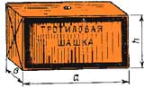 | 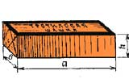 | 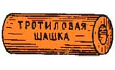
Все подрывные шашки имеют запальные гнезда для капсюля-детонатора №8. Для более надежного сочленения со средствами взрывания запальные гнезда некоторых шашек делаются с резьбой. К надписи на бумажной обертке таких шашек добавлено: «С резьбой 1М10 х 1Н» или «С фольговой обкладкой резьбы».
Для защиты шашек от внешних воздействий их покрывают слоем парафина и обертывают бумагой, на которую затем наносится еще один слой парафина. Место расположения запального гнезда шашки обозначается черным кружком. Тротил - основное (табельное) бризантное ВВ, применяемое для взрывных работ почти во всех армиях, в том числе и в российской, а также для снаряжения большинства боеприпасов, как в чистом виде, так и в сплавах (смесях) с другими ВВ.
Пикриновая кислота или тринитрофенол, называемая иногда мелинитом, а в Японии - шимозе, представляет собой ярко-желтый порошок, горький на вкус, получаемый нитрованием фенола - продукта коксования каменного угля или крекинга нефти, применяющегося также для изготовления многих пластмасс и карболовой кислоты.
Чувствительность пикриновой кислоты к удару, трению и тепловому воздействию несколько выше чувствительности тротила; от прострела ружейной пулей она может взрываться. Пикриновая кислота горит сильно коптящим пламенем, но несколько энергичнее, чем тротил. Горение может переходить в детонацию (в количествах более 200 кг).
Пикриновая кислота по сравнению с тротилом обладает несколько большей мощностью и лучшей восприимчивостью к детонации. Порошкообразная и прессованная пикриновая кислота взрывается от капсюля-детонатора № 8. Литая пикриновая кислота от капсюля-детонатора № 8 детонирует не всегда, поэтому для взрыва ее требуется промежуточный детонатор.
Пластичное ВВ (пластит-4) представляет собой однородную тестообразную массу светло-кремового цвета. Пластит - смесевое ВВ, изготовляется из порошкообразного гексогена (80%) и специального пластификатора (20%) путем тщательного их перемешивания.
Пластит-4 негигроскопичен и нерастворим в воде; легко деформируется усилием рук. Легкая деформируемость позволяет использовать пластит для изготовления зарядов требуемой формы.
Пластические свойства пластита-4 сохраняются при температуре от -30°С до +50 С. При отрицательных температурах пластичность его несколько снижается; при температурах выше +25 С он размягчается и прочность изготовленных из него зарядов уменьшается.
К удару, трению и тепловым воздействиям пластит-4 малочувствителен (его чувствительность лишь немного выше чувствительности тротила). При простреле ружейной пулей, как правило, не взрывается и не загорается, при зажигании горит. Горение в количестве до 50 кг протекает энергично, но без взрыва. С металлами пластит-4 химически не взаимодействует. Детонирует от капсюля-детонатора № 8, погруженного в массу заряда на глубину не менее 10 мм.
При длительном воздействии высоких температур флегматизирующие вещества начинают выделяться к поверхности, и чувствительность пластита, внутренние слои которого - уже почти чистый гексоген, увеличивается.
Пластификаторы, не являясь взрывчатыми, снижают взрывчатые характеристики гексогена, а поэтому пластиты следует относить к ВВ нормальной мощности с коэффициентом, примерно равным 1,3 по отношению к тротилу.
Пластит-4 поставляется в войска в виде брикетов размером 70 х 70 х 145 мм, массой 1 кг, обернутых бумагой. Брикеты по 32 шт. упаковываются в деревянные ящики. | 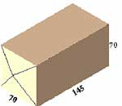
Динамиты применяются в народном хозяйстве. В их состав в различных рецептурах входят нитроглицерин с добавками нитроэфиров, селитра в смеси с древесной мукой и стабилизаторами (мел или сода). Добавки нитроэфиров снижают температуру замерзания нитроглицерина, а следовательно, и динамита. Древесная мука служит в качестве горючего и разрыхлителя. Стабилизатор вводят для повышения химической стойкости динамитов. Чем больше содержание нитроглицерина, тем больше мощность динамита и выше его чувствительность к начальному импульсу.
Преимущества динамита - водоустойчивость, дающая возможность применять их в обводненных условиях и даже под водой, и высокая мощность. К недостаткам динамитов относятся повышенная чувствительность к механическим и тепловым воздействиям, требующая большой осторожности при ведении взрывных работ и транспортировке, а также эксудация - способность выделять жидкий нитроглицерин на оболочку патронов, в результате чего они становятся чрезвычайно опасными и подлежат немедленному уничтожению. Кроме того, динамиты со временем стареют, т.е. теряют свою чувствительность к детонации от капсюля-детонатора. Поэтому установлены гарантийные сроки хранения динамитов: 4-6 месяцев.
У нас применяется в основном 62%-й динамит, который замерзает при - 19,5°С. Замерзший, полузамерзший или полуоттаявший динамит особенно опасен в обращении. Патрон замерзшего динамита легко узнать на ощупь, так как он тверже обычного. Этот динамит легко загорается от огня и на открытом воздухе в небольшом количестве сгорает без взрыва. При горении в большом количестве (свыше 5 кг) может взорваться.

Пониженной мощности
ВВ этой группы обладают пониженной бризантностью вследствие существенно меньшего тепловыделения и меньшей скорости их детонация (не более 5000 м/с), поэтому они уступают бризантным ВВ нормальной мощности по бризантному действию и равноценны им по работоспособности. Действительно, при взрывании аммиачно-селитряных взрывчатых веществ в грунтах и скальных породах объем выбрасываемой или разрыхляемой среды не меньше, чем при взрыве бризантных ВВ нормальной мощности. Пониженная бризантность сказывается при использовании этих взрывчатых веществ для перебивания таких прочных материалов, как металл, камень, бетон и т. п.
Из ВВ пониженной мощности наиболее широко применяются аммиачноселитряные ВВ, Они представляют собой механические взрывчатые смеси, основная часть которых - аммиачная (аммонийная) селитра; кроме селитры в эти смеси входят взрывчатые или горючие добавки.
Аммиачная селитра (азотнокислый аммоний) - кристаллическое, хорошо растворимое в воде вещество белого или бледно-желтого цвета, являющееся также одним из наиболее распространенных видов минеральные удобрений. Получается взаимодействием аммиака на азотную кислоту и представляет собой малочувствительное слабовзрывчатое вещество. В чистом виде от искры и от огня не загорается, горит лишь в мощном очаге пламени. Для инициирования взрыва требует промежуточного детонатора из более мощного ВВ. Но сухая, хорошо измельченная аммиачная селитра, находящаяся в массивной оболочке, взрывается от обычного капсюля-детонатора.
Низкая стоимость аммиачной селитры и возможность простого смешивания ее с взрывчатыми или горючими добавками позволяют получать разнообразные дешевые ВВ, удовлетворяющие различным условиям их применения. При этом компоненты, добавляемые к селитре, иногда частично локализуют то или иное отрицательное свойство селитры. В зависимости от характера примешиваемых к селитре добавок аммиачно-селитряные ВВ делятся на следующие подвиды:
Аммониты, в которых селитра смешивается с ВВ (чаше с тротилом и динитронафталином) с добавлением иногда и других невзрывчатых примесей.
Динамоны - смеси аммиачной селитры с горючими невзрывчатыми веществами; в качестве горючих веществ используются торф, древесные опилки, жмых, мука сосновой коры, пек, гудрон, уголь и т.п., т.е. вещества, богатые углеродом.
Аммоналы - взрывчатые смеси, в которых, кроме взрывчатых и горючих добавок, применяется еще и алюминиевая пудра, которая значительно повышает теплоту взрыва и температуру продуктов взрыва. Так, например теплота взрыва скального аммонала 1270-1290 ккал/кг вместо 800 - 900 ккал/кг для аммонитов.
Все аммиачно-селитряные ВВ достаточно безопасны в обращении: не взрываются от удара, трения, тряски и прострела винтовочной пулей: зажженные на открытом воздухе, горят спокойно без взрыва желтым коптящим пламенем. Хранить их надо в сухих, хорошо проветриваемых помещениях.
В настоящее время в расплав селитры, идущей на производство ВВ часто добавляют сернистое железо и жирные кислоты, которые придают ей желто-коричневый (вместо белого) цвет, а ВВ, изготовленные на ее основе, имеют в своем названии буквы ЖВ и выдерживают более длительное пребывание в воде, не теряя своих взрывчатых свойств.
Единственный вид аммонита, изредка поступающий в войска, - аммонит А-80 в виде прессованных брикетов размерами 125х125х60 мм и массой 1,35 кг. Брикеты покрываются гидроизоляционной оболочкой, предохраняющей их от действия влаги.
Брикеты аммонита могут находиться в воде в течение нескольких часов, не теряя взрывчатых свойств и восприимчивости к детонации. Брикеты взрываются промежуточным детонатором в виде шашки тротила массой 200 - 400 г или заряда другого бризантного ВВ. Поэтому брикеты не имеют запальных гнезд.

ФУГАСНОСТЬ И БРИЗАНТНОСТЬ
Все ВВ характеризуются рядом данных, в зависимости от величин которых решается вопрос о применении данного вещества для решения тех или иных задач. Наиболее существенные из них это:
- Чувствительность к внешним воздействиям
- Энергия (теплота) взрывчатого превращения
- Скорость детонации
- Бризантность
- Фугасность
- Химическая стойкость
- Продолжительность и условия работоспособного состояния
- Нормальное агрегатное состояние
- Плотность
Достаточно полно свойства ВВ можно описать, используя все девять характеристик. Однако для понимания в целом того, что обычно называют мощностью или силой можно ограничиться двумя характеристиками: "Бризантность" и "Фугасность".
Бризантность - это способность ВВ дробить, разрушать соприкасающиеся с ним предметы (металл, горные породы и т.п.). Величина бризантности говорит о том, насколько быстро образуются при взрыве газы. Чем выше бризантность того или иного ВВ, тем более оно годится для снаряжения снарядов, мин, авиабомб. Такое ВВ при взрыве лучше раздробит корпус снаряда, придаст осколкам наибольшую скорость, создаст более сильную ударную волну. С бризантностью напрямую связана характеристика - скорость детонации, т.е. насколько быстро процесс взрыва распространяется по веществу ВВ.
Фугасность - иначе говоря, работоспособность ВВ, способность разрушить и выбросить из области взрыва, окружающие материалы (грунт, бетон, кирпич и т.п.). Эта характеристика определяется количеством, образующихся при взрыве газов. Чем больше образуется газов, тем большую работу способно выполнить данное ВВ.
Отсюда становится достаточно ясно, что для различных целей подходят различные ВВ. Например, для взрывных работ в грунте (в шахте, при устройстве котлованов, разрушении ледяных заторов и т.п.) больше подойдет ВВ, обладающее наибольшей фугасностью, а бризантность подойдет любая. Наоборот, для снаряжения снарядов в первую очередь ценна высокая бризантность и не столь важна фугасность.
Впрочем, это сильно упрощенный и не вполне верный подход к пониманию мощности взрывчатых веществ. На самом деле все девять характеристик тесно связаны друг с другом, друг от друга зависят, и изменение одной из них влечет изменение и всех остальных.
Есть более простой, а главное реальный способ сравнения мощностей различных ВВ. Он называется "тротиловый эквивалент". Его суть заключается в том, что мощность тротила условно принята за единицу (примерно также, как за единицу мощности машин в свое время была принята мощность одной лошади). А все остальные ВВ (в том числе и ядерное ВВ) сравниваются с тротилом. Проще говоря, сколько надо было бы взять тротила, чтобы произвести такую же взрывную работу, что и данным количеством этого ВВ. Например: 100гр. гексогена дают тот же результат, что и 125 гр. тротила, а 75 гр. тротила заменят 100гр. аммонита.
Еще проще будет сказать, что ВВ повышенной мощности процентов на 25 сильнее тротила, а ВВ пониженной мощности на 20-30% слабее тротила.
Электрический способ взрывания (ЭСВ) применяется для одновременного взрыва нескольких зарядов или для производства взрыва в точно установленное время. Принцип ЭСВ состоит в том, что электроэнергия, выработанная источником тока, по проводам поступает в электродетонаторы или электровоспламенители, вызывает их срабатывание, а через них инициирование основных зарядов.
Электрический способ имеет ряд достоинств по сравнению с огневым. С помощью ЭСВ можно:
- осуществлять взрыв зарядов с безопасного расстояния или из укрытия
- контролировать исправность всей электрической сети, отдельных ее элементов и гарантировать безотказность взрыва
- производить взрыв в точно назначенный момент времени
- взрывать любое число зарядов одновременно или в разное время в любой желательной последовательности (очередности) однократным включением тока, т.е. производить взрыв с заданным замедлением
К недостаткам электрического способа взрывания следует отнести:
- большее время подготовки объекта к взрыву, чем при огневом способе взрывания
- использование более сложных средств и принадлежностей (источников тока, проводов, приборов), которое требует, соответственно. более квалифицированных взрывников
- сложность предотвращения преждевременных взрывов блуждающими токами и грозовыми разрядами
- уязвимость магистральных линий от огня противника
Для ЭСВ необходимы следующие основные средства:
- электродетонаторы и электровоспламенители
- провода
- источники тока
Огневой способ применяется при взрывании одиночных зарядов ВВ или для разновременного взрывания серий зарядов, когда взрыв одного из них не может повредить другого заряда или другой серии.
Сущность этого способа заключается в том, что взрыв капсюля-детонатора происходит от пучка искр, даваемых огнепроводным шнуром, конец которого введен в гильзу капсюля-детонатора. В результате взрыва капсюля-детонатора взрывается заряд ВВ.
Преимуществами огневого способа являются:
- простота и скорость выполнения
- отсутствие сложных и дорогих приспособлений
Недостатки этого способа:
- относительная опасность для взрывника в связи с непосредственным нахождением его в месте расположения зарядов во время воспламенения огнепроводного шнура
- не полная надежность взрывания ввиду невозможности проверить качество огнепроводного шнура, используемого в каждой зажигательной трубке, и качество зажигательной трубки
- невозможность одновременного взрыва серии зарядов, как бы тщательно не были отмерены длины отрезков огнепроводного шнура, поэтому при взрывании нескольких зарядов они должны располагаться один от другого на таком расстоянии, чтобы взрыв одного заряда не повредил соседние заряды
При огневом способе, взрывание зарядов осуществляется зажигательной трубкой, состоящей из капсюля-детонатора и огнепроводного шнура. Зажигательные трубки поступают из промышленности в готовом виде (зажигательные трубки с огнепроводным шнуром в пластикатовой оболочке ЗТП) но могут изготавливаться и в войсках.
Для изготовления зажигательных трубок в войсках и их воспламенения необходимы:
- капсюли - детонаторы
- огнепроводный шнур
- воспламенительный (тлеющий) фитиль
- острый нож
- обжим

2.Капсюль – детонатор
Капсюли - детонаторы применяются для инициирования (возбуждения детонации) зарядов ВВ. В войсках для подрывных работ применяются две его модификации - КД №8-А и КД №8-М. Разница между ними состоит в материале корпуса (алюминий или медь) и применяемого типа инициирующего ВВ.
Размеры обеих капсюлей-детонаторов одинаковы - длина 47 мм, диаметр 7мм.
С одной стороны КД открыты и туда вставляется конец огнепроводного шнура.
На рисунке (сверху вниз):  КД № 8-А  КД №8-М  КД №8-М (учебный инертный)  КД 8-А (имитационный) | 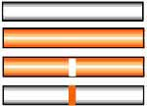
Капсюль-детонатор представляет собой гильзу внутреннего диаметра около 6.5 мм, закрытую с одного торца и открытую с другого, в которую запрессовано 1,02 г бризантного ВВ повышенной мощности (тетрил, гексоген или тэн). Затем в гильзе, примерно в ее середине, запрессована как бы перевернутая, тоже алюминиевая, чашечка с инициирующим ВВ в составе: снизу (со стороны бризантного ВВ повышенной мощности) - 0,2 г азида свинца, сверху - 0,1 г тенереса. Примерно половина гильзы со стороны открытого конца - полая. Чашечка со стороны полой части гильзы имеет небольшое отверстие, прикрытое изнутри чашечки тонкой шелковой или капроновой сеточкой, предохраняющей от высыпания из КД инициирующего ВВ. Закрытый торец имеет кумулятивную выемку, в направлении которой импульс детонации гораздо сильнее, чем в других направлениях.
1 - гильза  2 - чашечка с шелковой сеткой  3 - шелковая или капроновая сеточка  4 - ТНРС  5 - азид свинца  6 - бризантное ВВ повышенной мощности | 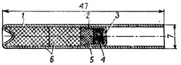
Капсюли-детонаторы чрезвычайно чувствительны к незначительным внешним воздействиям. Они легко могут взорваться от удара, искры, нагревания, трения по инициирующему составу, а также от сплющивания гильзы, поэтому обращаться с капсюлями-детонаторами следует очень осторожно. Нельзя ронять их, ударять по ним. Капсюли-детонаторы следует оберегать от влаги, особенно снаряженные гремучей ртутью, хранить их надо в сухих местах отдельно от взрывчатых веществ.
Капсюли-детонаторы хранятся и перевозятся в картонных коробках по 50 штук или металлических коробках по 100 штук в вертикальном положении дульцем вверх.
К местам производства взрывных работ КД доставляются в той же упаковке или в специальных деревянных пеналах по 10 штук, которые переносятся в сумках отдельно от ВВ. Запрещается переносить КД в карманах.
Капсюли-детонаторы считаются негодными при наличии:
- сквозных трещин и помятостей на гильзе
- опудренности стенок гильзы инициирующим составом
- окисления в виде крупных пятен или сплошного налета на гильзах
Капсюли-детонаторы с указанными дефектами применять для подрывных работ запрещается.

3.Огнепроводный шнур.
Огнепроводный шнур (ОШ) предназначается для возбуждения взрыва капсюлей - детонатора в зажигательных трубках и воспламенения зарядов дымного пороха.
Огнепроводный шнур состоит из: | Огнепроводный шнур (бухта, длина шнура в бухте 10 м):  1-наружная оболочка  2-пороховая сердцевина
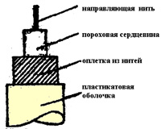 | 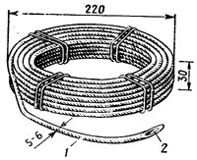
В зависимости от вида оболочки огнепроводный шнур выпускается трех марок: ОШП, ОШДА, ОША.
В названии “ОШП” буква “П” обозначает материал внешней оболочки. Наружный диаметр ОШП 5-6 мм. Скорость горения ОШП на воздухе 1 м/с или чуть меньше (60 см ОШП должны сгорать за 60-70 с). ОШП горит и под водой, где скорость его горения выше, чем на воздухе, причем чем глубже, тем быстрее шнур горит (из-за увеличения давления на глубине). На глубине 5 м увеличение скорости горения ОШП обычно 20-30%, но иногда может достигать 50%. ОШП может гореть под водой и на большей глубине, но тогда скорость горения его непредсказуема, возможны пробои, т.е. практически мгновенное прогорание участков шнура, поэтому на глубинах более 5 м ОШП не используют. ОШП хранится в бухтах по 10 м разных диаметров, концы шнура в бухтах обычно пропитаны или залеплены воском для предотвращения отсыревания пороховой сердцевины при неудовлетворительном хранении шнура.
Уже сняты со снабжения войск, но в военное время могут применяться (так как имеются в гражданской промышленности) огнепроводные шнуры марок ОША и ОШДА -асфальтированный и двойной асфальтированный, отличающиеся от ОШП оболочкой. ОША имеет оболочку из хлопчатобумажных или льняных нитей, пропитанных асфальтовой мастикой (гудроном), поэтому цвет шнура - серо-черный. Несмотря на такую пропитку, этот шнур не применяют в сырых местах под водой.
ОШДА при таком же диаметре, как и ОША, и не отличаясь внешне, имеет двойную асфальтовую оболочку, поэтому ее водоизолирующие способности выше, чем у ОША, и шнур ОШДА может применяться под водой. Все характеристики ОША и ОШДА такие же, как ОШП (за исключением неприменения ОША под водой).
Выпускается также огнепроводный шнур ОШП-МГ (медленного горения) в пластикатовой оболочке серовато-голубого цвета. Его сердцевина не пороховая, а имеет многокомпонентный состав желтого цвета. Скорость горения ОШП-МГ - 1 см в 3 с. Самостоятельно этот шнур не применяется, только в составе некоторых зажигательных труб промышленного изготовления, ибо ОШП-МГ дороже в производстве, а так как интенсивность горения его ниже, чем у рассмотренных аналогов,- воспламенить его обычным способом труднее.
Для проверки скорости горения шнура с конца круга отрезают 2-3 см шнура и уничтожают. Затем отрезают один отрезок длиной 60 см. и поджигают его сердцевину, замеряя время горения отрезка по секундомеру. Время горения отрезка должно составлять 60-70 секунд. Шнур, затухший при испытании и показавший скорость горения менее 60 и более 70 секунд к применению не допускается.

ВОСПЛАМЕНИТЕЛЬНЫЙ (ТЛЕЮЩИЙ) ФИТИЛЬ
Воспламенительный (тлеющий) фитиль применяется для зажигания огнепроводного шнура.
Характеристика воспламенительного фитиля:
- условия применения - в сухих местах
- цвет - светло-желтый
- диаметр - 6 - 8 мм.
- скорость тления - 1см в 1 - 3 минуты
Воспламенительный фитиль представляет собой пучок хлопчатобумажных или льняных нитей, сплетенных в шнур и пропитанных калиевой селитрой.
При работе с воспламенительным фитилем особое внимание необходимо обращать на хорошее соединение его с огнепроводным шнуром, так как плохое соединение приводит к отказам.

КОМБИНИРОВАННЫЙ ОБЖИМ
Комбинированный обжим применяется для обжатия капсюля-детонатора на огнепроводном шнуре.
Состоит из:
- обжима для капсюля – детонатора  - кусачек для шнура  - кусачек для голого провода  - отвертки  - остряка | 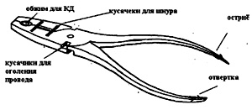

ЗАЖИГАТЕЛЬНЫЕ ТРУБКИ
Зажигательные трубки поступают из промышленности в готовом виде, но могут изготовляться и в войсках.

Промышленные зажигательные трубки
Выпускаются следующие марки стандартных зажигательных трубок:
ЗТП-50. Воспламенитель механический или терочный. Время горения 50 сек. (под водой 40 сек.). Цвет шнура белый.
ЗТП-150. Воспламенитель механический или терочный. Время горения 150 сек. (под водой 100 сек.). Цвет шнура белый.
ЗТП-300. Воспламенитель механический или терочный. Время горения 360 сек. (под водой 300 сек.). Цвет шнура голубой.
Зажигательная трубка (ЗТП-150) с механическим воспламенителем:
1-капсуль-детанатор №8-А; 2-втулка; 3-алюминиевая муфточка с числом, указывающим время замедления в секундах; 4-огнепроводный шнур; 5-воспламенительный узел; 6-корпус; 7- ударник; 8-пружина; чека; 10-кольцо
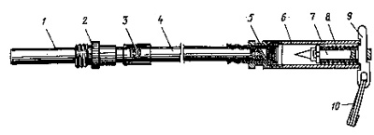
На торце корпуса воспламенителя имеются две прорези: глубокая и мелкая. Глубокая прорезь предназначена для установки чеки в предохранительное положение, при расположении в этой прорези чека за кольцо не выдергивается. В мелкую прорезь чека переводится перед приведением зажигательной трубки в действие; из мелкой прорези чека легко выдергивается за кольцо.
При применении зажигательных трубок с механическим воспламенителем необходимо:
- убедиться, что чека находиться в глубокой прорези
- навинтить воспламенитель на ниппель воспламенительного узла зажигательной трубки
- ввинтить капсюль-детонатор в запальное гнездо заряда
- приподнять и поворотом на 900 переставить чеку из глубокой прорези в мелкую
- держа воспламенитель левой рукой за корпус, правой рукой выдернуть чеку за кольцо (шток воспламенителя направлять при этом от себя)

4.Изготовление зажигательной трубки
При изготовлении зажигательных трубок (ЗТ) применяется только предварительно проверенный на скорость горения ОШ.
Проверяют его так: от бухты отрезают конец 10 - 15 см (если бухту ОШ предполагают использовать полностью в данном эпизоде взрывных работ - таким же образом отрезают и второй конец), затем отмеряют, отрезают и воспламеняют отрезок ОШ длиной 60 см, засекая по секундной стрелке время воспламенения.
Если отрезок горит и пределах от 60 до 70 с, ОШ годен к применению, если он горит быстрее или медленнее - шнур считается негодным, и вся бухта уничтожается сжиганием.
При изготовлении ЗТ на месте взрывных работ необходимо, прежде всего, подготовить отрезок ОШ требуемой длины. Длина отрезка ОШ определяется при взрывании одного заряда ВВ временем, необходимым для отхода взрывника на безопасное расстояние от заряда (или в укрытие), а при взрывании нескольких зарядов - временем, необходимым для воспламенения всех зажигательных трубок и для последующего отхода взрывника на безопасное расстояние.
Для взрывания зарядов, располагаемых, например, в грунте, длина отрезка ОШ должна быть такой, чтобы из грунта наружу выходил конец шнура длиной не менее 25 см для удобства его воспламенения.
Сухим острым ножом (желательно на деревянной подкладке и одним движением, чтобы не размочалить срез и не высыпать порох из сердцевины ОШ) отрезают кусок огнепроводного шнура необходимой длины так, чтобы с одного конца срез был под прямым углом, а с другого - под углом как можно более острым, но не менее 45°.  Чем острее будет срезан воспламеняемый конец ОШ, тем сильнее обнажится пороховая сердцевина, тем удобнее ляжет на нее спичка при воспламенении и тем надежнее производится воспламенение ОШ. | 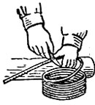
Затем вынимают из коробки КД и проверяют его пригодность путем осмотра. При обнаружении в нем дефектов отбраковывают. Если в КД попала соринка, ее удаляют легким постукиванием дульца о ноготь пальца.  Запрещается извлекать соринки из гильзы КД какими-либо предметами (даже соломинкой), чтобы не вызвать детонацию инициирующего ВВ, а также выдувать их, так как при этом в капсюль-детонатор может попасть влага, могущая увлажнить сердцевину шнура, а это приведет к отказу зажигательной трубки. | 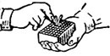
Обрезанный под прямым углом конец ОШ осторожно вводят в гильзу КД до упора в чашечку. Шнур должен вводиться в гильзу легко, без нажима и вращения, которые могут привести к взрыву КД. Если шнур входит в гильзу слишком свободно, конец его обертывают одним слоем изоляционной ленты или бумаги. | 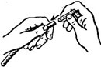
После этого для закрепления КД на огнепроводном шнуре КД обжимают обжимом. Для этого берут шнур в левую руку и, придерживая КД указательным пальцем, накладывают правой рукой обжим так, чтобы его нижняя поверхность была на уровне среза гильзы , а еще удобнее, чтобы срез гильзы выступал на 1 - 2 мм ниже поверхности обжима - тогда проще контролировать единый уровень обжатия.
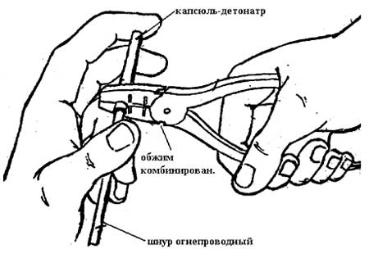
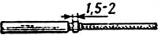
Затем обжимают гильзу КД, после каждого нажатия раскрывая обжим и немного проворачивая зажигательную трубку в раскрытом обжиме либо проворачивая обжим вокруг неподвижно удерживаемой ЗТ. С каждым нажатием увеличивая усилие, необходимо добиться образования на гильзе КД ровной кольцевой шейки, чем и достигается прочность соединения КД и ОШ. Нельзя надавливать обжимом на то место КД, где помещается ВВ.
Обжимать КД можно только обжимом. Если обжима нет, то конец ОШ, вставляемый в КД, следует обернуть изоляционной лентой или (при отсутствии ленты) бумагой так, чтобы шнур не выпадал из гильзы под действием собственного веса.
Правильное сочленение КД с ОШ - весьма важное условие, обеспечивающее безотказность взрывания, поэтому при изготовлении ЗТ надо особо тщательно соблюдать:
- перпендикулярность обрезки конца ОШ, вводимого в КД по отношению к его оси
- плотное доведение этого конца шнура до чашечки КД
- достаточно прочное, но без пережима, обжатие гильзы КД на ОШ
Если конец шнура, вводимый в гильзу КД, отрезан наискось или не доведен до чашечки, то сердцевина шнура будет находиться на некотором удалении от отверстия чашечке, и искры, вылетающие с конца шнура при его догорании, преодолевая воздушный промежуток между пороховой сердцевиной шнура и инициирующим взрывчатым веществом капсюля-детонатора, потеряют свою силу (форс и жгучесть) и могут не возбудить детонации КД.
Слабое закрепление шнура в гильзе КД создает возможность отхода конца шнура от чашечки при обращении с зажигательной трубкой.
Наоборот, при очень сильном обжатии с образованием на гильзе глубокой шейки пороховая сердцевина ОШ может быть вытеснена (разорвана) сильно сжатой оболочкой шнура, и горение ее закончится в месте разрыва; взрыва КД не произойдет.
При использовании зажигательных трубок в сырых местах и при подводных взрывах место соединения шнура с КД покрывают изоляционной лентой.
Если зажигательная трубка применяется не сразу, тем более в сырую погоду, свободный конец ее также покрывается изолентой, которая снимается только перед применением ЗТ. Если в данном случае нет изоленты, ЗТ следует изготовить на несколько сантиметров длиннее расчетной величины, с тем чтобы перед самым применением отрезать эти несколько сантиметров ОШ, который мог отсыреть с конца даже при кратковременном хранении, например, в непросохшей сумке.
Нельзя изготовить зажигательные трубки в местах хранения и выдачи ВМ, а также ближе 25 м от расположения ВВ и зарядов из них. ОШ, КД и ЗТ нельзя класть на землю даже в сухую погоду. В дождливую погоду и при снегопаде изготовлять зажигательные трубки следует под навесом, в палатках или под плащ-накидкой. Если изготовлением зажигательных трубок занимаются несколько взрывников, то они должны находиться друг от друга на расстоянии не менее 5 м.

ВОСПЛАМЕНЕНИЕ ЗАЖИГАТЕЛЬНЫХ ТРУБОК
Воспламенение ЗТ спичками производится следующим образом.
После приведения зарядов в 1 степень готовности (в данном случае это вставление ЗТ в заряды) по команде "Приготовиться" необходимо повернуть левую руку ладонью к себе, примерно на 1 см отодвинут указательный палец от среднего, а средний отодвинуть на столько же внутрь ладони. Затем нужно ОШ вставить под средний палец на крайние фаланги указательного и безымянного пальцев, прижать к ним средний пальцем так, чтобы косо срезанный конец ОШ лежал на первой фаланге указательного пальца, не выступая за палец более 5-7 мм (иначе при воспламенении выступающая часть ОШ прогнется и головка спички отойдет от сердцевины ОШ). Затем необходимо неподмоченную спичку с хорошей головкой приложить головкой к сердцевине шнура, прижав ее большим пальцем достаточно плотно, но не сильно, чтобы не сломать. При этом прижимать не у самой головки, а на расстоянии 1 см или чуть больше (для удобства воспламенения).
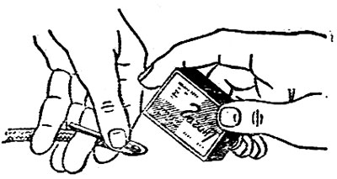
После этого взрывнику следует убедиться, что во время этих манипуляций ЗТ не выпала из запального гнезда заряда, а находится в нем до упора, и поднять правую руку с коробком спичек вверх (левша все может делать "зеркально", т. е. вместо правой руки работать левой и наоборот). Это традиционный сигнал взрывника руководителю взрывных работ о готовности. По команде "Огонь" взрывник движением коробка вдоль спички воспламеняет ЗТ, еще раз убеждается, что она правильно вставлена в заряд, встает (если изготавливался с колена) и делает шаг назад от заряда. Это сигнал руководителю работ о том, что этот взрывник свою ЗТ воспламенил. Если взрывник воспламеняет несколько ЗТ, то встать он должен у последней.
На случай если взрывник воспламеняет несколько ЗТ или если по какой-либо причине он не сумеет с первой спички воспламенить ЗТ, взрывник еще до команды "Приготовиться" или в начале ее выполнения берет в губы несколько спичек для того, чтобы не тратить время на их доставание из коробка при последующих воспламенениях ЗТ.
Все последующие воспламенения ЗТ производятся без каких-либо дополнительных команд. По команде "Отходи" все взрывники немедленно отходят в указанное заранее безопасное место, в том числе те, кто не успел воспламенить свои ЗТ.

